Software Design Document

Rancang Bangun Website SiTani

Dibuat Oleh :

Adinda Hutasoit (11322003)

Rivael Manurung (11322015)

Keren Simanjuntak (11322022)

Monica Silaban (11322062)

Untuk :

Institut Teknologi Del

Desa Sitoluama, Laguboti, Sumatera Utara

|  |  |  |  |  |  |
| --- | --- | --- | --- | --- | --- |
|  | 1131290 –Proyek Akhir I  **Institut Teknologi Del** | | | |  |
| *No. Dokumen: SDD-PA1-2023-02.doc* | | *Versi: 00.01* | *Tanggal : 30-03-23* | *Jumlah Halaman :* | |

**DAFTAR ISI**

1. 1131290 –Proyek Akhir I 2

1 Introduction 4

1.1 Purpose of Document 4

1.2 Scope 4

1.3 Definition, Acronym and Abbreviation 4

1.1 Identification and Numbering 6

1.2 Reference Documents 6

1.3 Document Summary 7

2 System Architectural Design 8

2.1 Architecture Style and Rationale 8

2.2 Architecture Model 8

2.3 *Use Case* Diagram 9

3 Detailed Description of Components 12

3.1 Complete Package Diagram 13

3.2. Complete Class Diagram 15

3.2. Complete Sequence Diagram 16

3.3.1. SD001: Sequence Diagram Login 17

3.3.2. SD002: Sequence Diagram Registrasi 18

3.3.3. SD003: Sequence Diagram Melihat Notifikasi 15

3.3.4. SD004 Sequence Diagram mengajukan Peminjaman Alat 19

3.3.5. SD005 : Sequence diagram Menambah Edukasi 20

3.3.6. SD006 : Sequence diagram Menghapus Edukasi 21

3.3.7. SD007 : Sequence diagram Mengedit Edukasi 22

3.3.8. SD008 : Sequence diagram Menambah proyek kelompok tani 23

3.3.9. SD009 : Sequence diagram Menghapus proyek kelompok tani 24

3.3.10. SD0010 : Sequence diagram Mengedit proyek kelompok tani 25

3.3.11. SD0011 : Sequence diagr am Mengkonfirmasi peminjaman alat 26

3.3.12. SD0012 : Sequence diagram Menambah Barang Alat Tani 27

3.3.13. SD0013 : Sequence diagram Mengedit Barang Alat Tani 28

3.3.14. SD0014 : Sequence diagram Menghapus Barang Alat Tani 29

3.3.15. SD0015 : Sequence diagram Menambah Album 30

3.3.16. SD0016 : Sequence diagram Menghapus Album 31

3.3.17. SD0017 : Sequence diagram Mengedit Album 32

3.3.18. SD0018 : Sequence diagram Menambah Agenda 33

3.3.19. SD0019 : Sequence diagram Menghapus Agenda 34

3.3.20. SD0020 : Sequence diagram Mengedit Agenda 35

3.3.21. SD0021 : Sequence diagram  Menambah Video 36

3.3.22. SD0022 : Sequence diagram Menghapus Menghapus Video 37

3.3.23. SD0023 : Sequence diagram  Mengedit Video 38

3.3.24. SD0024 : Sequence diagram Melihat Barang 39

3.3.25. SD0025 : Sequence diagram Melihat Edukasi 39

3.3.26. SD0026 : Sequence diagram Melihat Informasi Kelompok Tani 40

3.3.27. SD0027 : Sequence diagram Melihat proyek kelompok Tani 40

3.3.28. SD0028 : Sequence diagram Melihat Album 41

3.3.29. SD0029 : Sequence diagram Melihat Agenda 42

3.3.30. SD0030 : Sequence diagram Melihata Video 43

3.3.31. SD0031 : Sequence diagram Melihat Kontak Us 44

3.3.32. SD0032 : Sequence diagram Melihat history 44

3.3.33. SD0033 : Sequence diagram Logout 45

4 Data Design 46

4.1 Data description 46

4. 2. 1 Tabel Admin 33

5 User Interface Design 49

5.1 Overview of User Interface 49

5.2 Screen Images 51

5.2.1 Halaman Registrasi 52

5.2.2 Halaman Login 52

5.2.3 Halaman Melihat Informasi 53

5.2.4 Halaman Melihat Edukasi 53

5.2.5 Halaman Edit Edukasi 54

5.2.6 Halaman Menambah Edukasi 54

5.2.7 Halaman Menghapus Edukasi 55

5.2.8 Halaman Peminjaman 55

5.2.9 Halaman Melihat Proyek Kelompok Tani 56

5.2.10 Halaman Melihat Barang 56

5.2.11 Halaman Edit Barang 57

5.2.12 Halaman Tambah Barang 57

5.2.13 Halaman Hapus Barang 58

5.2.14 Halaman Tambah Proyek Kelompok Tani 58

5.2.15 Halaman Edit Proyek Kelompok Tani 59

5.2.16 Halaman Hapus Proyek kelompok Tani 59

5.2.17 Halaman Konfirmasi Peminjaman 60

5.2.18 Halaman Melihat Album 60

5.2.19 Halaman Edit Album 61

5.2.20 Halaman Tambah Album 61

5.2.21 Halaman Hapus Album 62

5.2.22 Halaman Melihat Agenda 62

5.2.23 Halaman Edit Agenda 63

5.2.24 Halaman Tambah Agenda 63

5.2.25 Halaman Hapus Agenda 64

5.2.26 Halaman Melihat Video 64

5.2.27 Halaman Edit Video 65

5.2.28 Halaman Tambah Video 65

5.2.28 Halaman Hapus Video 66

5.2.29 Halaman Notifikasi 66

5.2.30 Halaman History 57

5.2.31 Halaman Melihat Contact Us 57

5.2.32 Halaman Logout 57

6 Requirement Matrix 40

5. Lampiran 41

6. Sejarah Versi 42

7. Sejarah Perubahan 43

# Introduction

Dokumen ini akan berisi deskripsi *Software Design Description* (SDD) untuk aplikasi yang akan dibangun yaitu Aplikasi Berbasis *Web* Rancanng Bangun Website SiTani, dokumen ini digunakan sebagai acuan dan bahan evaluasi pada saat melakukan pengembangan perangkat lunak. Dengan dokumen ini, diharapkan pengembangan Aplikasi Berbasis *Web* Rancang Bangun Website SiTani ini akan lebih terarah dan tidak menimbulkan ambiguitas bagi pihak pengembang dan pengguna. Pada bab ini akan dijelaskan tentang tujuan penulisan dokumen, ruang lingkup, definisi dan singkatan, identifikasi dan aturan penomoran pada masing-masing sub bab tersebut  serta ringkasan dokumen.

## Purpose of Document

Dokumen SDD merupakan dokumen deskripsi dari perancangan perangkat lunak yang akan dikembangkan dan bertujuan untuk memberikan landasan yang diperlukan dalam proses pengkodean Rancang Bangun Website SiTani. Dokumen ini digunakan oleh pengembang perangkat lunak sebagai acuan teknis pengembangan perangkat lunak pada tahap selanjutnya.

## Scope

Lingkup dokumen ini meliputi penjelasan mengenai desain arsitektur, *use case, class* dan *packages, sequence,* data serta *user interface* dari Rancang Bangun Website SiTani Desa Pardomuan Nauli yang akan dibangun.

## Definition, Acronym and Abbreviation

Adapun definisi dan istilah yang digunakan dalam penulisan dokumen ini adalah dapat dilihat dalam Tabel 1. Definisi:

**Tabel 1. Definisi**

| **No.** | **Definisi** | **Deskripsi** |
| --- | --- | --- |
| 1. | *Software* | Kumpulan instruksi yang mengarahkan komputer untuk menjalankan suatu perintah dalam urutan tertentu dengan menggunakan perlengkapan *hardware* tertentu, lokasi dari memoridan lainnya. |
| 2. | *Developer* | Seseorang yang bertugas untuk membangun sebuah sistem, merancang arsitektur serta mengimplementasikan sistem tersebut di masa yang akan datang. |
| 3. | *Use case diagram* | Diagram yang menggambarkan hubungan antara aktor dengan sistem. |
| 4. | *Package diagram* | Diagram yang menggambarkan pengelompokan elemen-elemen dari model *use case* dan *class diagram*. |
| 5. | *Sequence diagram* | Diagram yang menggambarkan struktur sistem dari segi pendefinisian kelas-kelas yang akan membangun sebuah sistem aplikasi. |
| 6. | *User* | Pengguna atas layanan atau perangkat dalam sistem teknologi informasi yang telah dibuat oleh *developer*. |
| 7. | *Client* | Seseorang yang membutuhkan sebuah program untuk membantu pekerjaan yang dilakukan. |

Akronim dan singkatan yang digunakan pada dokumen ini dapat dilihat pada Tabel 2. Akronim dan Singkatan:

**Tabel 2. Akronim dan Singkatan**

|  |  |  |
| --- | --- | --- |
| **No.** | **Akronim dan Singkatan** | **Kepanjangan** |
| 1. | PHP | *Processor Hypertext* |
| 2. | PM | *Project Manager* |
| *3.* | SRS | *Software Requirement Specification* |
| *4.* | SDD | *Software Design Document* |
| 5. | MySQL | *My Structured Query Language* |

## Identification and Numbering

Semua dokumen ini dikumpul sebagai sebagai bagian dari pengerjaan proyek Rancang Bangun Website SiTani dengan mengikuti sistem penomoran yang dinyatakan dalam penomoran *Software Engineering*. Identifikasi dan penomoran yang dipakai pada dokumen ini dapat dilihat pada Tabel 3. Aturan penomoran

**Tabel 3. Aturan Penomoran**

|  |  |
| --- | --- |
| **No.** | **Deskripsi Ketentuan** |
| 1. | Aturan penomoran dan penamaan bab dan sub-bab sebagai berikut :  Untuk bab : 1, 2, 3  Contoh:  1 Pendahuluan  Untuk sub-bab : 1.1, 1.2, 1.3  Contoh:  1.1 *Purpose of Document*  Untuk sub sub-bab : 1.1.1, 1.1.2, 1.1.3  Contoh :  2.1.1 *Business Process* |
| 2. | Aturan penomoran dan penamaan tabel dan gambar sebagai berikut:  Untuk tabel : **Tabel 1. Definisi**  Untuk gambar : **Gambar 1.**  Jenis Font : Times New Roman  Ukuran Font : 12  Ukuran Judul : 12  Jenis Font judul : Arial |

## Reference Documents

Referensi yang digunakan pada perangkat lunak ini adalah:

1. *MoM ( Minutes of Meeting)*

Dokumen ini digunakan untuk mendokumentasikan pertemuan yang dilakukan anatara *developer* dan *client* pengerjaan proyek.

1. Tor-PA1-2023-D3TI

Dokumen ini berisi dokumen perjanjian atau uraian singkat proyek yang akan dikerjakan dan ruang berupa batasan-batasan dari kegiatan yang dilaksanakan.

1. Dokumen *Use Case* dan *Class* Diagram PA1-2023-D3TI

Dokumen ini berisi tentang *use case* dan *class diagram* yang digunakan pada Sistem Informasi SiTani.

1. PiP-PA1-2023-D3TI

Dokumen ini berisi tentang perencanaan pengerjaan proyek serta jadwal pembangunan aplikasi berbasis *web* Sistem Informasi SiTani.

1. SRS-PA1-2023-D3TI

Dokumen ini berisi tujuan penulisan dokumen,ruang lingkup sistem yang akan dibangun, definisi dan singkatan, aturan penulisan dokumen, referensi, target pembaca serta ringkasan dokumen dari aplikasi berbasis *web* Sistem Informasi SiTani.

## Document Summary

Dokumen Software Design Document ini terdiri atas enam bab. Pada sub bab ini dijelaskan secara singkat isi dari masing-masing bab.

1. Bab 1

Bab ini berisi Pendahuluan, berisi tujuan penulisan dokumen, ruang lingkup dokumen, definisi, akronim, dan singkatan yang terdapat dalam dokumen, identifikasi dan aturan penomoran dokumen, dokumen rujukan, serta ringkasan dokumen.

1. Bab 2

Bab ini berisi tentang *System Architectural Design* berisi subbab *Architectural Style and Rationale*, *Architectural Model* dan *Use Case Diagram.*

1. Bab 3

Bab ini berisi tentang *Detail Description of Components*, berisi deskripsi umum kebutuhan fungsional sistem yang terdiri dari fitur-fitur yang ada pada sistem yang disajikan berupa gambar diagram *package*, diagram *class* dan diagram *sequence.*

1. Bab 4

Bab ini berisi tentang *Data Design* di mana data ini harus disesuaikan dengan *database* yang dibangun.

1. Bab 5

Bab ini berisi tentang *User Interface Design*. Pada masing-masing subbab akan menjelaskan *Overview of User Interface* dan *Screen Image* dari *web* yang dibangun.

1. Bab 6

Bab ini berisi tentang *Requirement Matrix* sesuai modul yang ada pada Sistem Informasi SiTani.

# System Architectural Design

*Architecture Design* bertujuan untuk membangun sistem yang terkomputerisasi. Arsitektur membentuk sistem yang sesuai dengan fungsi dari sistem tersebut dan bisa memenuhi kriteria desain tertentu.

## Architecture Style and Rationale

Dalam Sistem Informasi SiTani kami memilih *architectural design*. Adapun alasan kami memakai *Client-Server* Architecture dikarenakan memiliki keuntungan tersendiri dalam penggunaannya yaitu menyediakan *User Interface* yang memberikan kemudahan pada *client*, fleksibilitas dalam akses ke *server* dan *database* serta keuntungan dalam proses pembuatan sistem.

## Architecture Model

Pembangunan Rancang Bangun Website SiTani ini menggunakan salah satu *framework* PHP, yaitu laravel. Adapun *style* dan *rationale* sistem yang digunakan dalam pembuatan dan pengembangan Sistem Informasi SiTani pada gambar 2.1.

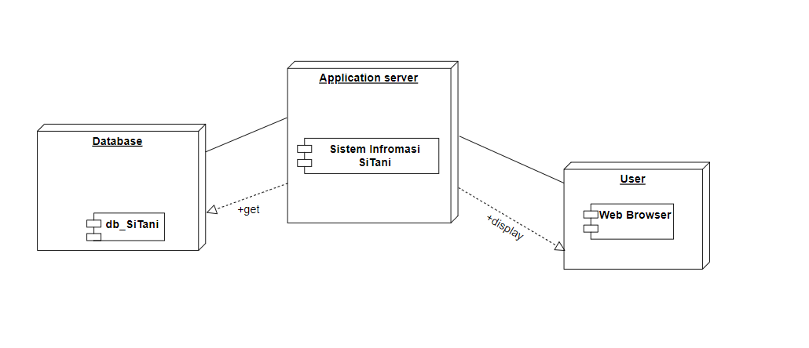

**Gambar 2.1. Component Model of Rancang Bangun Website Sitani**

Komponen dari model sistem Informasi SiTani, menurut gambar:

1. *User Interface Layer* merupakan *Interface* yang akan ditampilkan ke *client*. Berisi berbagai macam konten dan informasi tentang Rancang Bangun website SiTani yang dibutuhkan oleh *user* dan dapat diakses melalui *software* atau *web-browser.* Disinilah para front-end programmer bekerja dengan membuat berbagai gambaran konten dan *Interface* yang menarik serta *responsive* untuk diakses oleh semua *platform*. Dalam pembuatannya biasanya menggunakan HTML5, Javacript, VBScript, Applet, ActiveX Control atau beberapa *framework* yang populer digunakan oleh *front-end programmer.*
2. *Domain Layer*, pada bagian ini berfungsi mempresentasikan konsep dengan bantuan PHP, ASP dan JSP untuk dihubungkan ke *Applications server*.
3. *Data Access Layer* yang akan dibuat merupakan *layer* yang terdiri dari basis data atau manajemen basis data yang dapat mengakses, menyimpan, serta memodifikasi data yang berkaitan dengan Rancang Bangun Website SiTani. DB *Layer* merupakan lapisan yang sangat penting karena menyimpan berbagai data yang di*input* dari *Client*. Sebagai contoh adalah MySQL, Oracle, Microsoft SQL Server, PostgreSQL dan MongoDB. Dalam perancangan *database* Rancang Bangun Website SiTani menggunakan SQLYog.

## *Use Case* Diagram

Pada bagian ini kami menggambarkan perilaku Rancang Bangun Website SiTani yang telah dipaparkan melalui *usecase* dibawah ini. *Use Case* ini menjelaskan tentang apa saja fungsi yang dapat dilakukan oleh *actor* melalui sistem yang akan dibangun. Aktor terdiri dari Petani, pengurus kelompok tani, dan *admin*. Dimana petani harus terlebih dahulu melakukan *register* supaya memiliki *username* dan *password* dan memiliki akun Rancang Bangun Website SiTani. Untuk pengurus Kelompok Tani, admin sudah membuatkan akun untuk para pengurus kelompok tani. Jadi jika pengurus kelompok tani ingin mengakses Sistem hanya perlu login menggunakan akun yang telah diberikan oleh Admin. Untuk *admin* sendiri, *admin* dapat mengelola semua fungsi yang ada di Rancang Bangun Website SiTani terkhususnya mengedit data. Berikut daftar *use case diagram* yang dapat dilakukan pada Sistem Informasi SiTani:

caption

|  |  |  |
| --- | --- | --- |
| **No** | **Primary Actor** | **Use Case** |
| 1 | Petani dan Admin | Login |
| 2 | Petani | Registrasi |
| 3 | Petani | Melihat Notifikasi |
| 4 | Petani | Mengajukan Peminjaman Alat |
| 5 | Admin | Menambah Edukasi |
| 6 | Admin | Menghapus Edukasi |
| 7 | Admin | Mengedit Edukasi |
| 8 | Admin | Menambah Proyek Kelompok Tani |
| 9 | Admin | Menghapus Proyek Kelompok Tani |
| 10 | Admin | Mengedit proyek Kelompok Tani |
| 11 | Admin | Mengkonfirmasi peminjaman alat |
| 12 | Admin | Menambah Barang tani |
| 13 | Admin | Mengedit barang tani |
| 14 | Admin | Menghapus barang tani |
| 15 | Admin | Menambah Album |
| 16 | Admin | Menghapus Album |
| 17 | Admin | Mengedit Album |
| 18 | Admin | Menambah Agenda |
| 19 | Admin | Menghapus Agenda |
| 20 | Admin | Mengedit Agenda |
| 21 | Admin | Menambah Video |
| 22 | Admin | Menghapus Video |
| 23 | Admin | Mengedit Video |
| 24 | Petani dan Admin | Melihat Barang tani |
| 25 | Petani dan Admin | Melihat edukasi |
| 26 | Petani dan Admin | Melihat Informasi proyek kelompok tani |
| 27 | Petani dan Admin | Melihat Proyek kelompok tani |
| 28 | Petani dan Admin | Melihat Album |
| 29 | Petani dan Admin | Melihat Agenda |
| 30 | Petani dan Admin | Melihat Video |
| 31 | Petani dan Admin | Melihat contact us |
| 32 | Petani dan Admin | Melihat History |
| 33 | Petani dan Admin | Logout |

Berikut Use Case Diagram yang berisi aktor dan beberapa fungsi dari table daftar use case diatas. Dapat dilihat pada gambar 2. Use Case Diagram Rancang Bangun Website SiTani

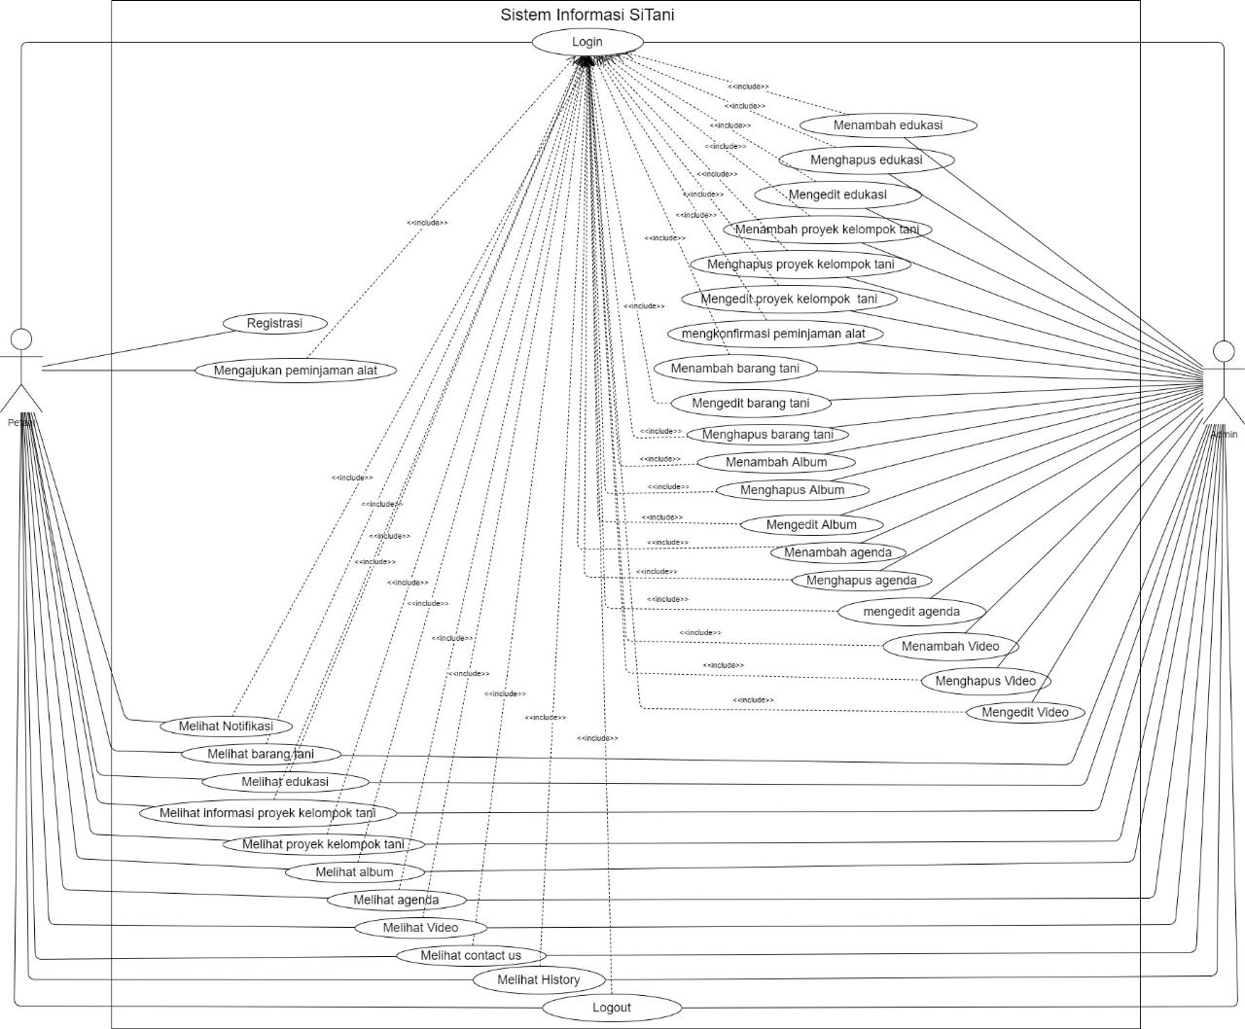

**Gambar 2. Use Case Diagram Rancang Bangun Website SiTani**

# Detailed Description of Components

Pada bagian ini akan membahas mengenai setiap modul sub-sistem sesuai proyek yaitu Rancang Bangun Website SiTani berbasis web. Daftar yang akan dijelaskan berupa package diagram dan class diagram*.*

## Complete Package Diagram

Package diagram merupakan diagram yang menggambarkan pengelompokan elemen-elemen dari model use case dan class diagram. Berikut ini merupakan gambar package diagram dari Rancang Bangun Website SiTani terlampir pada Gambar

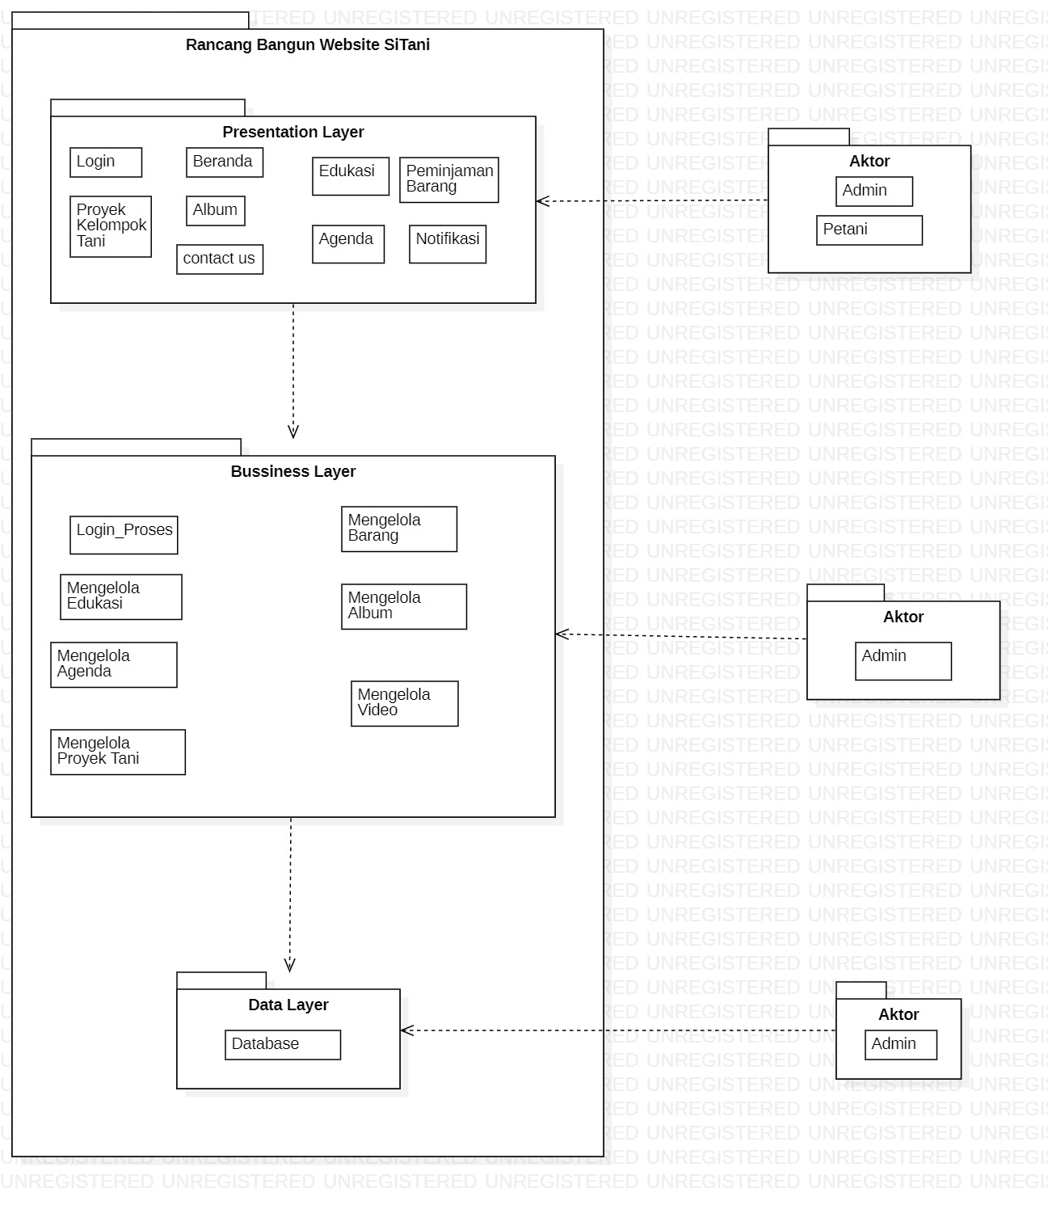

**Gambar 3. Package Diagram Rancang Bangun Website SiTani**

## 3.2. Complete Class Diagram

## Class diagram dari Rancang Bangun Website SiTani terlampir pada Gambar

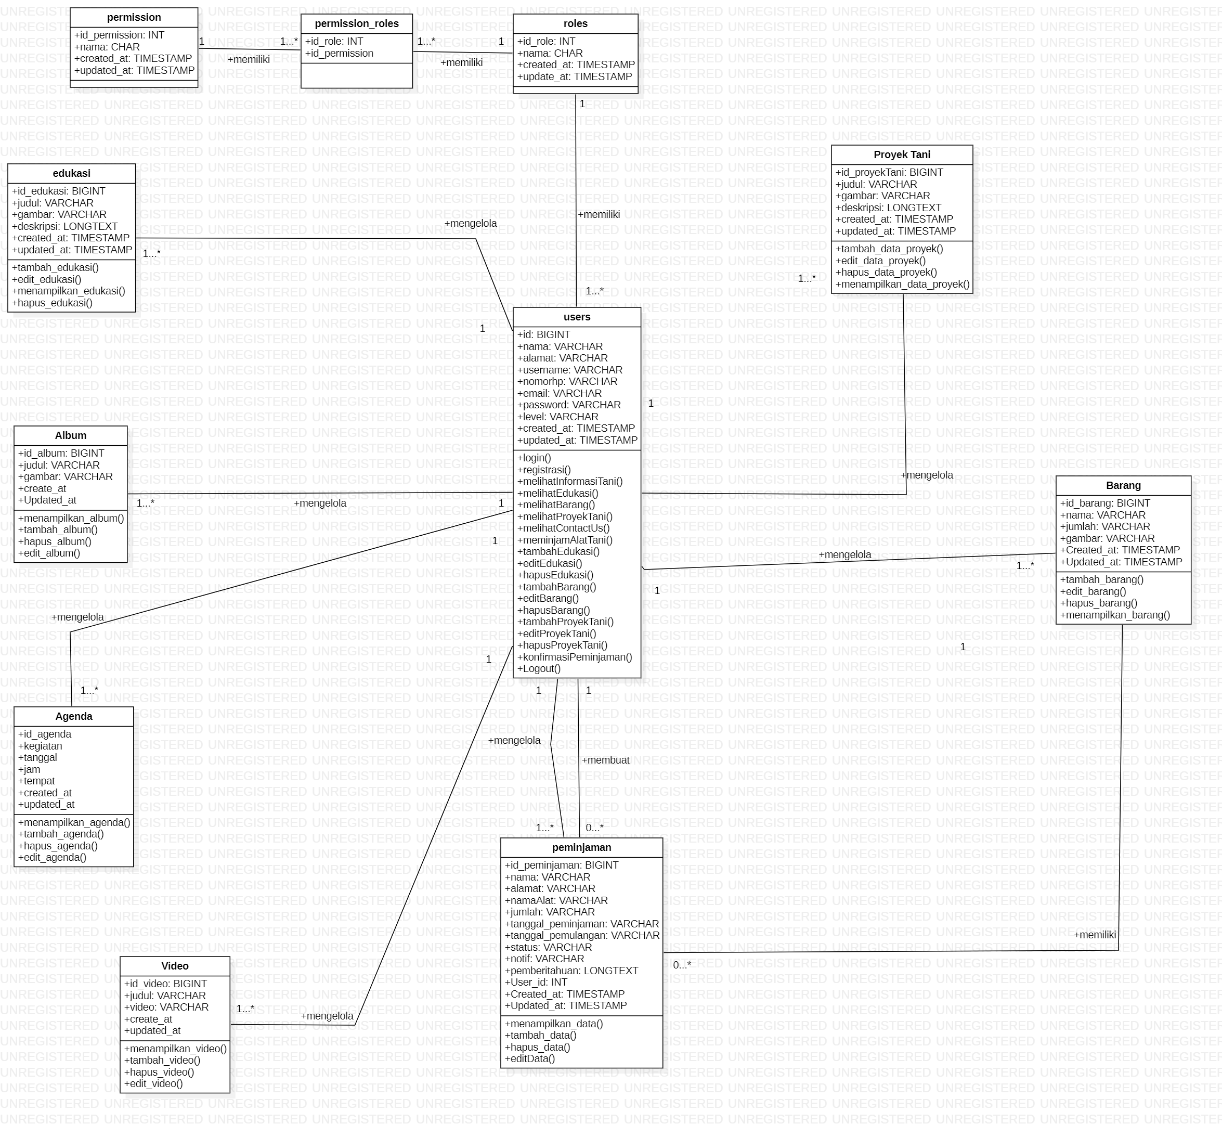

Dari Class diagram ini, terdapat 11 *class* dengan masing-masing *attribute* dan method diantara lain yaitu:

# Users memiliki atribut: id, nama, alamat, username, nomorhp, email, password, email, password, level,created_at, updated_at dan memiliki method: login, registrasi, melihatInformasiTani, melihatEdukasi, melihatBarang, melihatProyekTani, melihatContactUs, meminjamAlatTani, tambahEdukasi, editEdukasi, hapusEdukasi, tambahBarang, editBarang, hapusBarang, tambahProyekTani, editProyekTani, hapusProyekTani, konfirmasiPeminjaman, Logout.

1. Edukasi memiliki atribut: id_edukasi, judul, gambar, deskripsi, created_at, updated_at dan memiliki method: tambah_edukasi, edit_edukasi, menampilkan_edukasi, hapus_edukasi.
2. Proyek Tani memiliki atribut: id_proyekTani, judul, gambar, deskripsi, created_at, updated_at dan memiliki method: tambah_data_proyek, edit_data_proyek, hapus_data_proyek, menampilkan_dataa_proyek.
3. Barang memiliki attribute: id_barang, nama, jumlah, gambar, created_at, updated_at dan memiliki method: tambah_barang, edit_barang, hapus_barang, menampilkan_barang.
4. Peminjaman memiliki attribute: id_peminjaman, nama, alamat, namAlat, jumlah, tanggal_peminjaman, tanggal_pemulangan, status, notif, pemberitahuan, user_id, created_at, updated_at dan memiliki method: menampilkan_data, tambah_data, hapus_data, editData.
5. Album memiliki attribute: id_album, judul, gambar, create_at, updated_at dan memiliki method: menampilkan_album, tembah_album, hapus_album, edit_album.
6. Agenda memiliki attribute: id_agenda, kegiatan, tanggal, jam, tempat, created_at, updated_at dan memiliki method: menampilkan_agenda, tambah_agenda, hapus_agenda, edit_agenda.
7. Video memiliki attribute : id_video, judul, video, created_at, updated_at dan memiliki method: menampilkan_video, tambah_video, hapus_video, edit_video.

## 3.2. Complete Sequence Diagram

*Sequence diagram* adalah diagram yang digunakan untuk menggambarkan skenario atau rangkaian langkah-langkah yang dilakukan dari sebuah kejadian yang mengahasilkan keluaran tertentu. Pada bagian ini disertakan gambar *sequence diagram* dari masing-masing modul atau fungsi yang ada pada Rancang Bangun Website SiTani

### SD001: Sequence Diagram Login

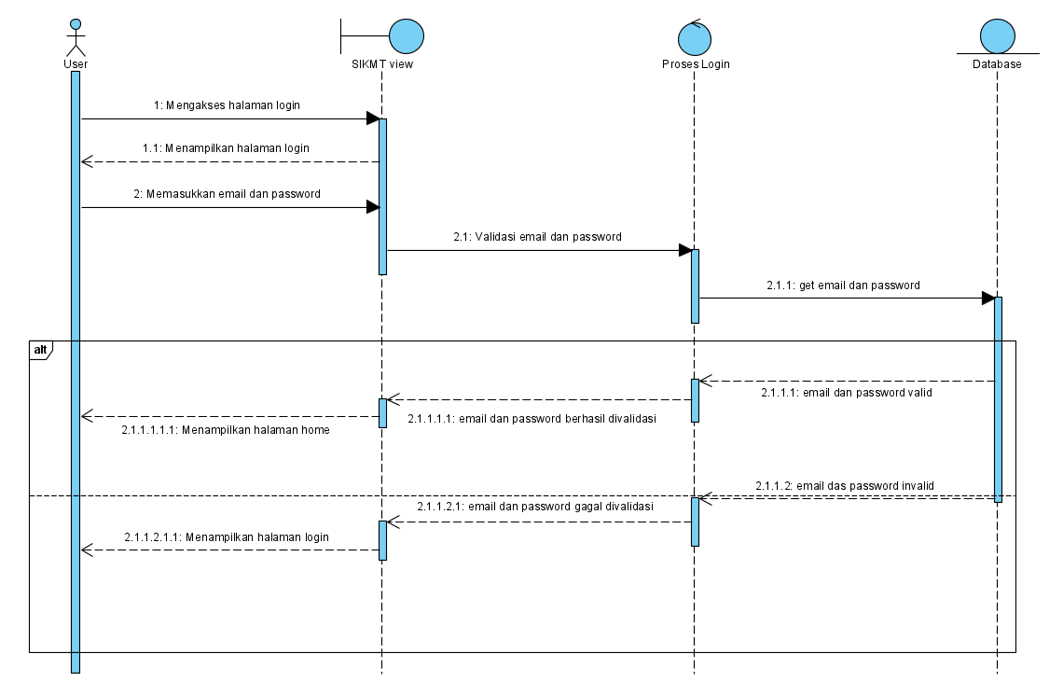

Diagram tersebut adalah rangkaian dari kegiatan *admin* dan petaniketika ingin melakukan *login* ke dalam *website* SiTani.

### SD002: Sequence Diagram Registrasi

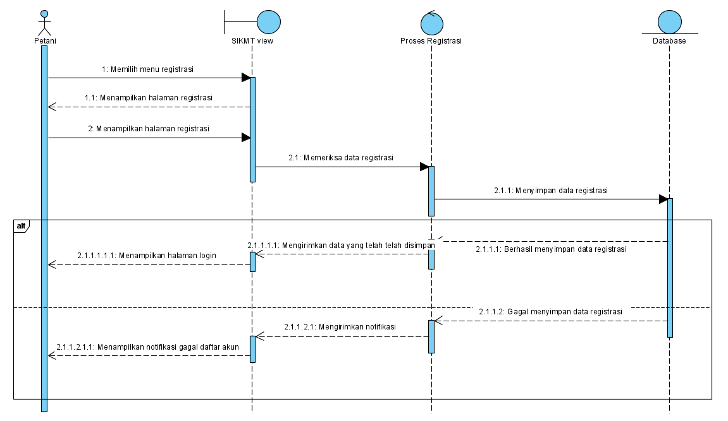

Diagram tersebut adalah rangkaian kegiatan registrasi yang dilakukan petani untuk mengakses *website* SiTani yang dijelaskan dalam bentuk gambar.

### SD003: Sequence Diagram Melihat Notifikasi

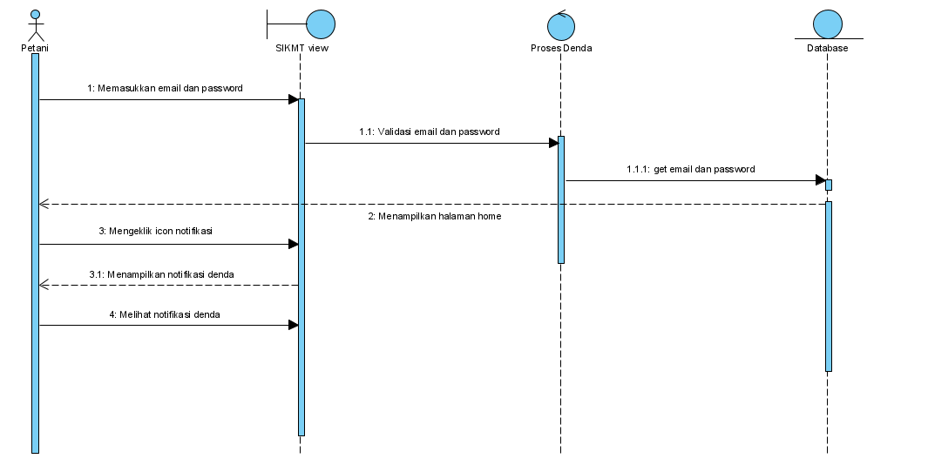

Diagram tersebut adalah rangkaian dari kegiatan *admin* dan petaniketika ingin melihat notifikasi denda ke dalam *website* SiTani

### SD004 Sequence Diagram mengajukan Peminjaman Alat

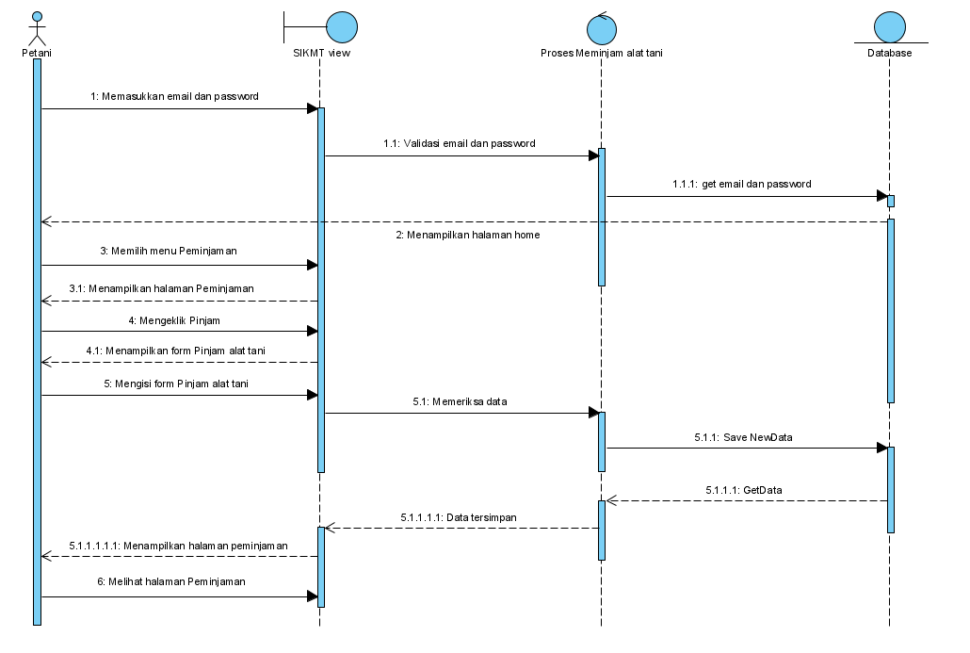

Diagram tersebut adalah rangkaian dari kegiatan petaniketika ingin melakukan peminjaman alat ke dalam *website* SiTani

### SD005 : Sequence diagram Menambah Edukasi

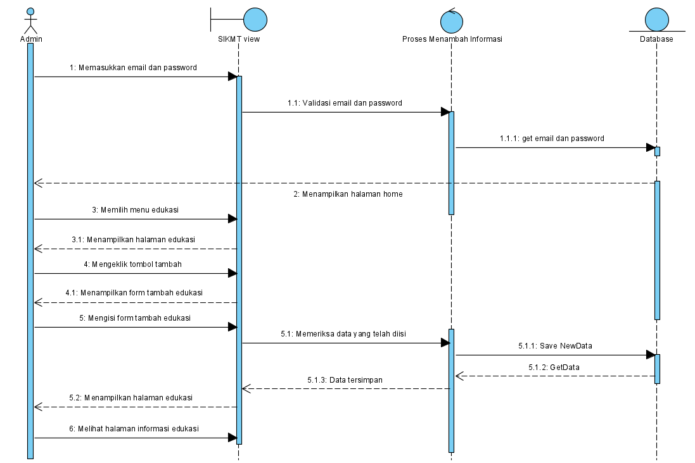

Diagram tersebut adalah rangkaian dari kegiatan *admin* ketika ingin menambah edukasi dalam *website* SiTani

### SD006 : Sequence diagram Menghapus Edukasi

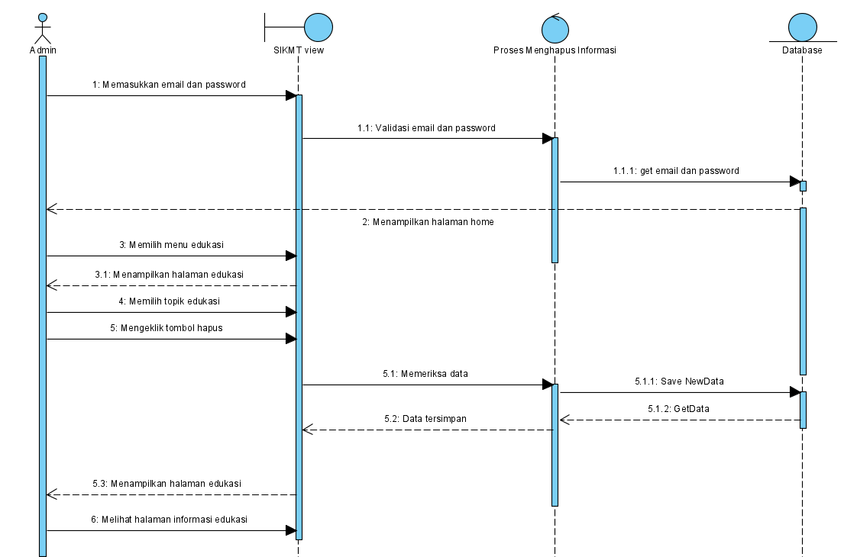

Diagram tersebut adalah rangkaian dari kegiatan *admin* ketika ingin menghapus edukasi dalam *website* Kelompok SiTani

### SD007 : Sequence diagram Mengedit Edukasi

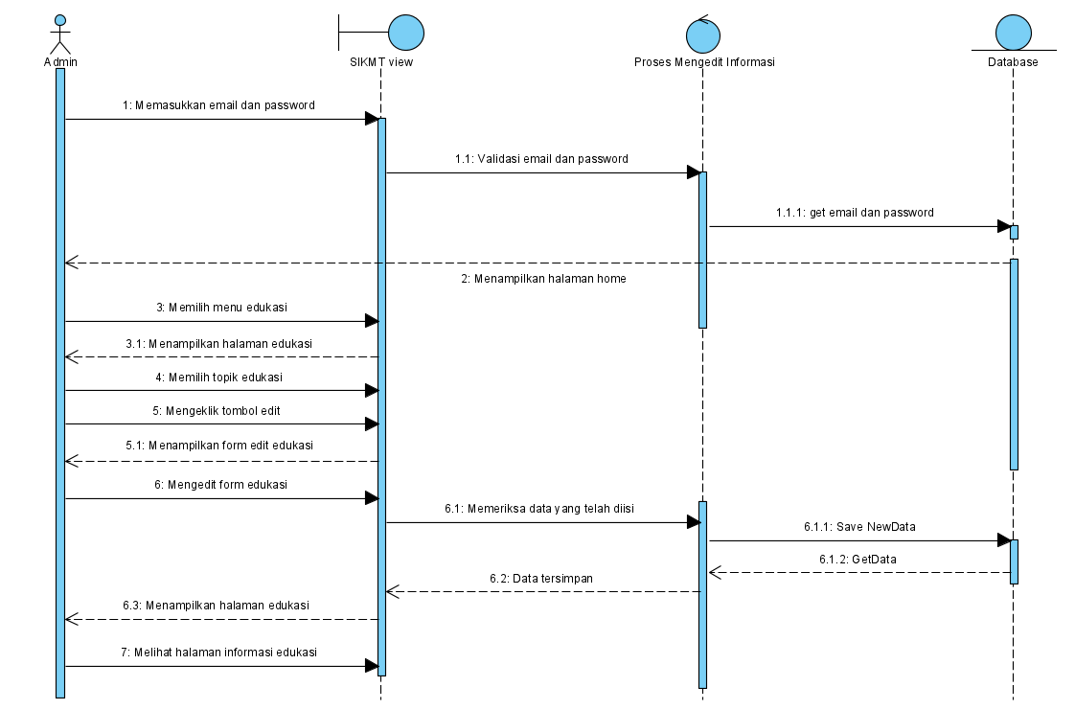

Diagram tersebut adalah rangkaian dari kegiatan *admin* ketika ingin mengedit edukasi dalam *website* SiTani

### SD008 : Sequence diagram Menambah proyek kelompok tani

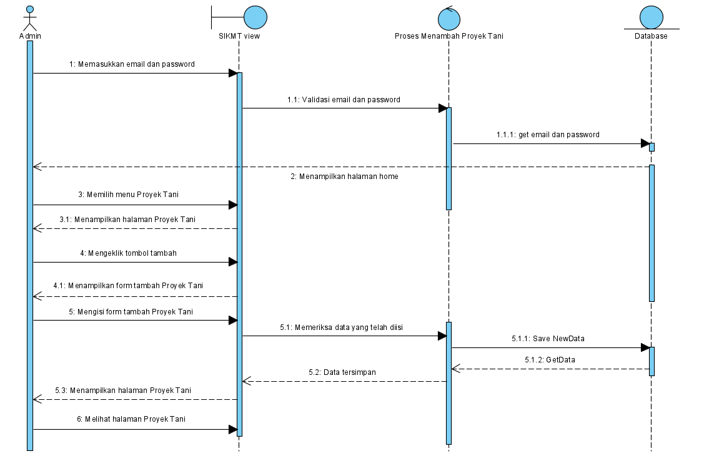

Diagram tersebut adalah rangkaian dari kegiatan *admin* ketika ingin menambah proyek tani dalam *website* SiTani

### SD009 : Sequence diagram Menghapus proyek kelompok tani

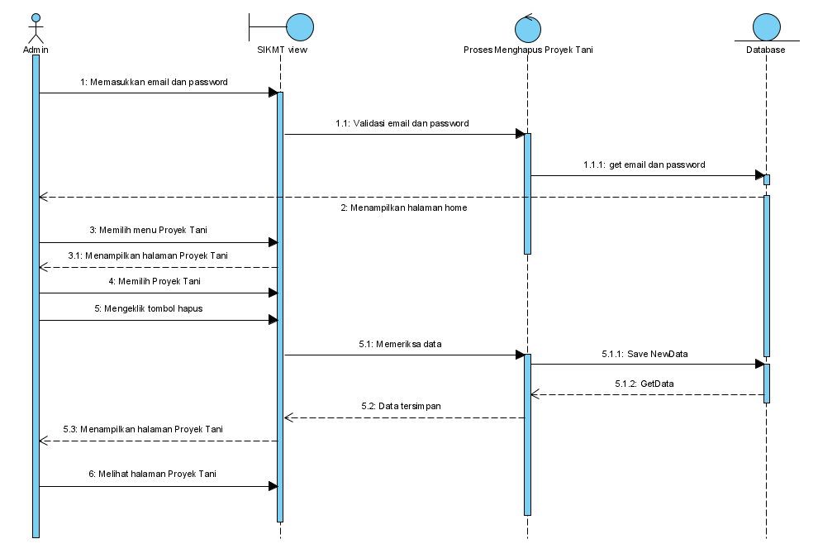

Diagram tersebut adalah rangkaian dari kegiatan *admin* ketika ingin menghapus proyek tani dalam *website* SiTani

### SD0010 : Sequence diagram Mengedit proyek kelompok tani

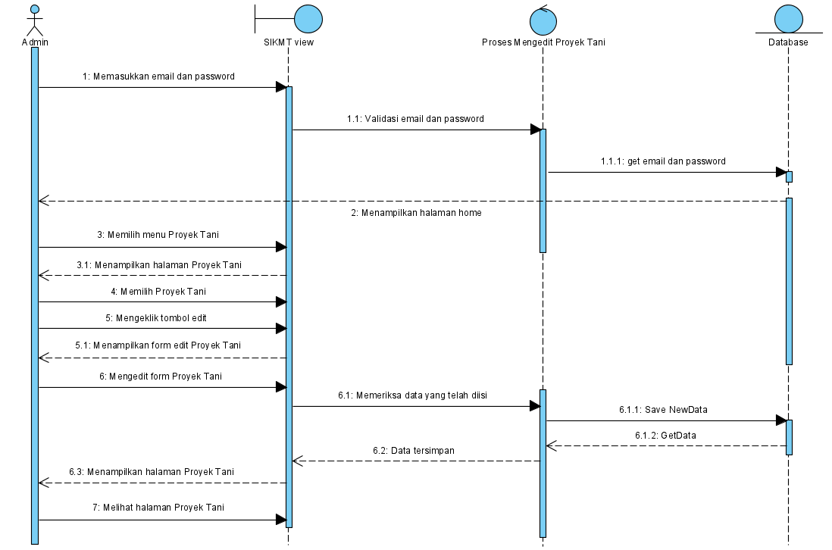

Diagram tersebut adalah rangkaian dari kegiatan *admin* ketika ingin mengedit proyek tani dalam *website* SiTani

### SD0011 : Sequence diagram Mengkonfirmasi peminjaman peminjaman alat

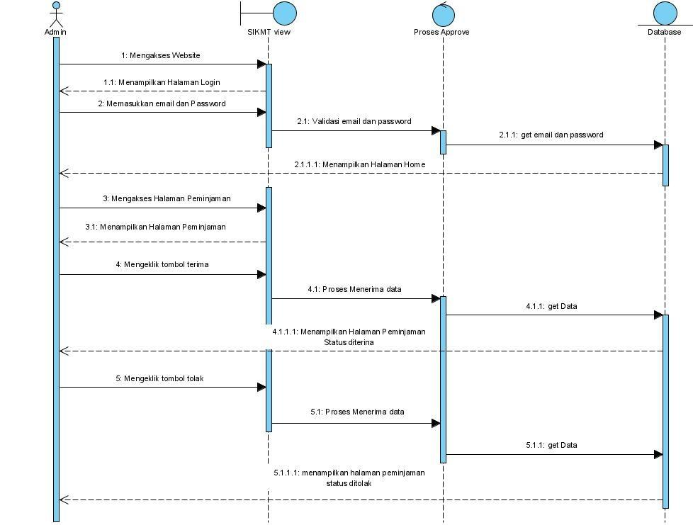

Diagram tersebut adalah rangkaian dari kegiatan admin ketika ingin mengapprove peminjaman alat tani ke dalam *website* SiTani.

### SD0012 : Sequence diagram Menambah Barang Tani

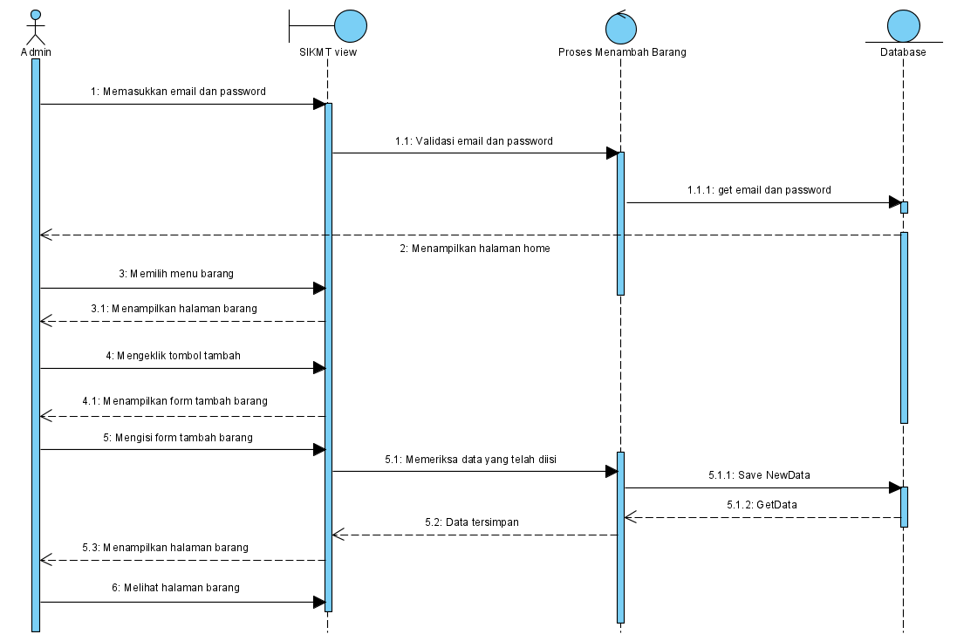

Diagram tersebut adalah rangkaian dari kegiatan *admin* ketika ingin menambah alat tani dalam *website* SiTani

### SD0013 : Sequence diagram Mengedit Barang Tani

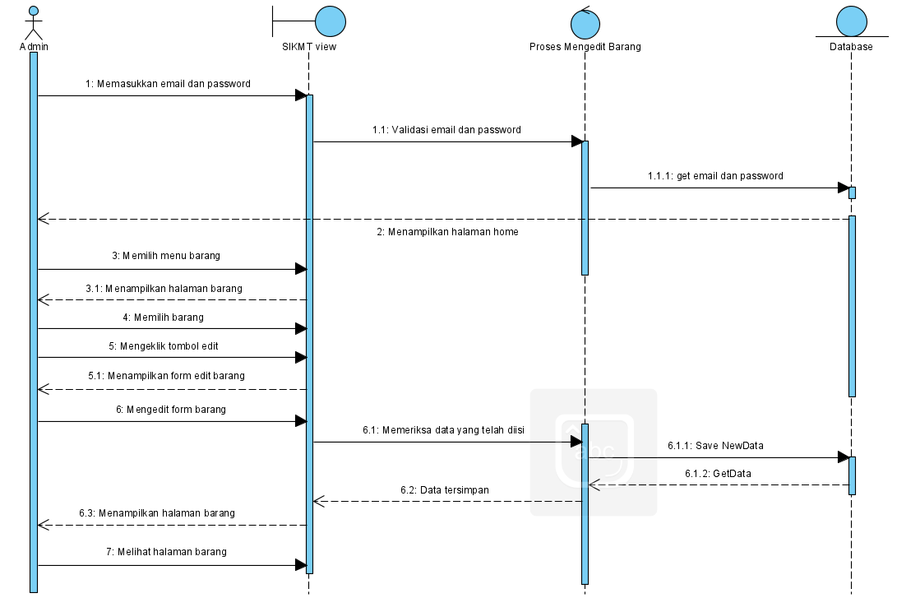

Diagram tersebut adalah rangkaian dari kegiatan *admin* ketika ingin mengedit alat tani dalam *website* SiTani

### SD0014 : Sequence diagram Menghapus Barang Tani

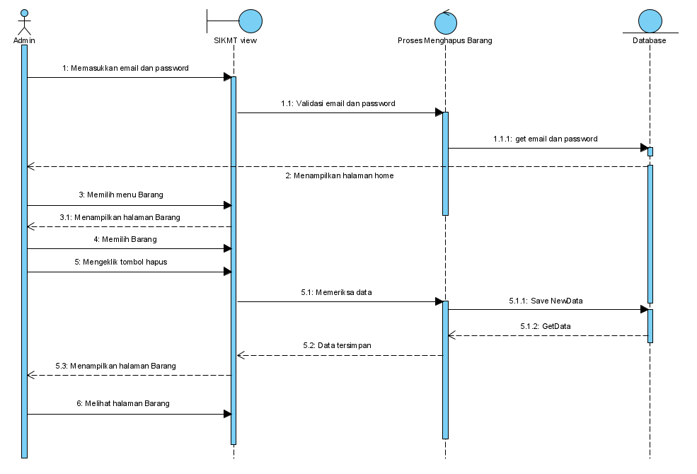

Diagram tersebut adalah rangkaian dari kegiatan *admin* ketika ingin menghapus alat tani dalam *website* SiTani

### SD0015 : Sequence diagram Menambah Album

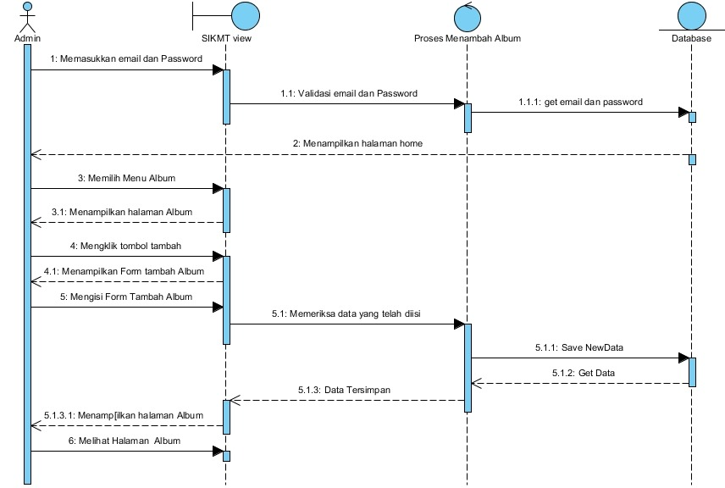

Diagram tersebut adalah rangkaian dari kegiatan adminketika ingin menambah album dalam *website* SiTani

### SD0016 : Sequence diagram Menghapus Album

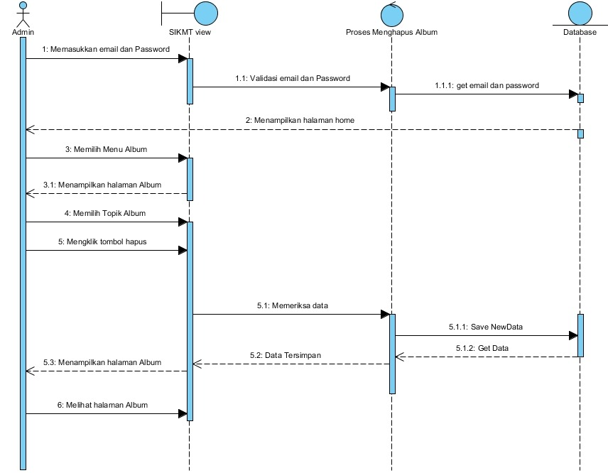

Diagram tersebut adalah rangkaian dari kegiatan adminketika ingin mengedit album dalam *website* SiTani

### SD0017 : Sequence diagram Mengedit Album

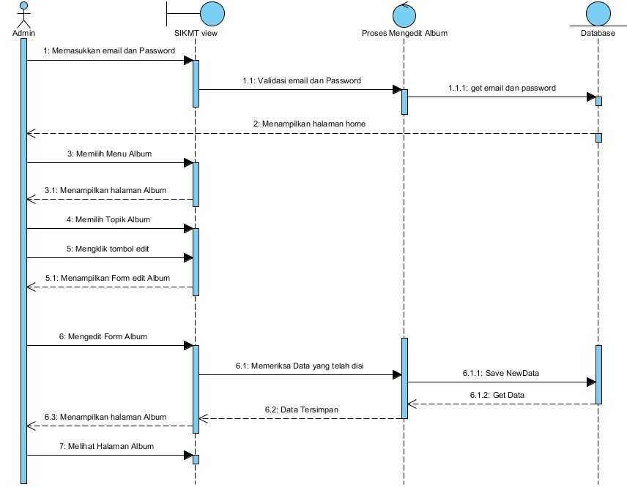

Diagram tersebut adalah rangkaian dari kegiatan adminketika ingin mengedit album dalam *website* SiTani

### SD0018 : Sequence diagram Menambah Agenda

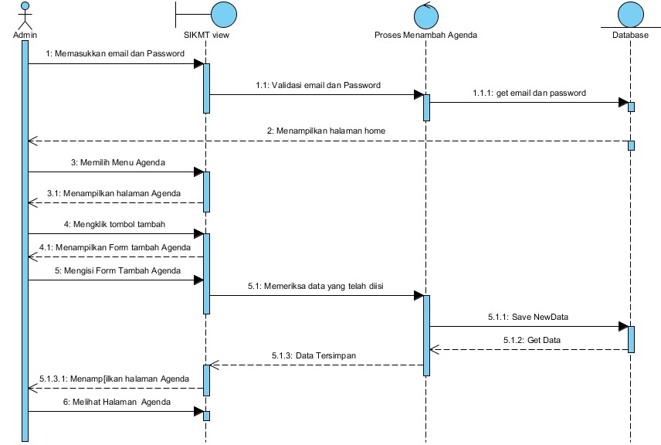

Diagram tersebut adalah rangkaian dari kegiatan adminketika ingin menambah agenda dalam *website* SiTani

### SD0019 : Sequence diagram Menghapus Agenda

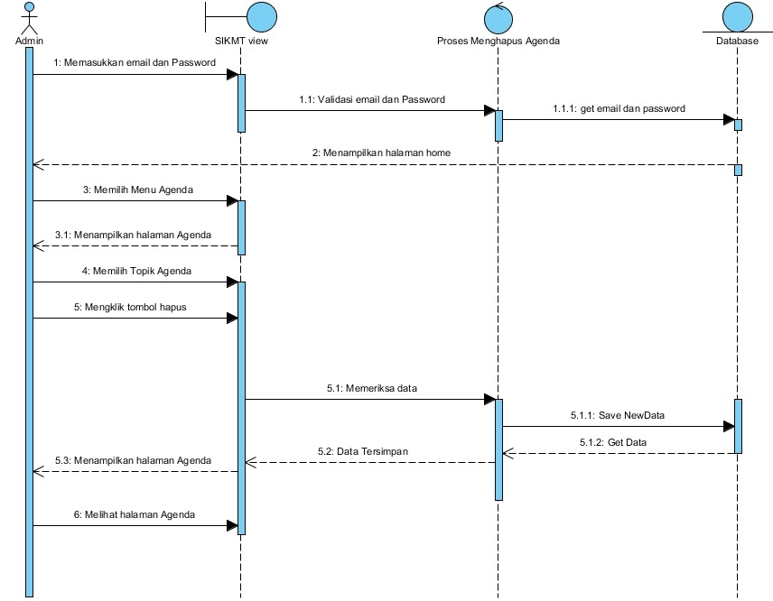

Diagram tersebut adalah rangkaian dari kegiatan adminketika ingin mengedit agenda dalam *website* SiTani

### SD0020 : Sequence diagram Mengedit Agenda

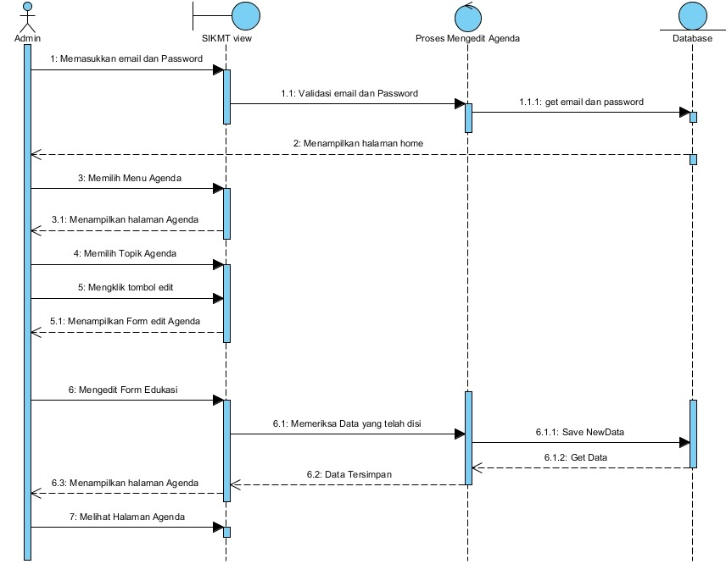

Diagram tersebut adalah rangkaian dari kegiatan adminketika ingin mengedit agenda dalam *website* SiTani

### SD0021 : Sequence diagram Menambah Video

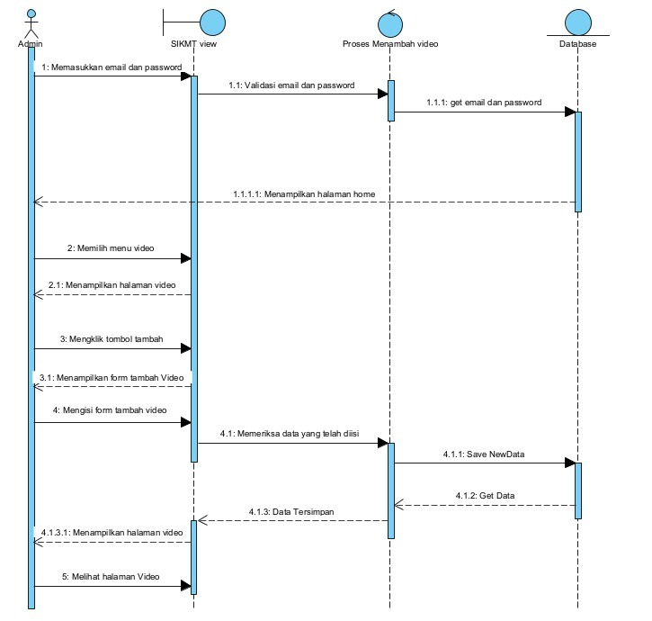

Diagram tersebut adalah rangkaian dari kegiatan adminketika ingin menambah video dalam *website* SiTani

### SD0022 : Sequence diagram Menghapus Video

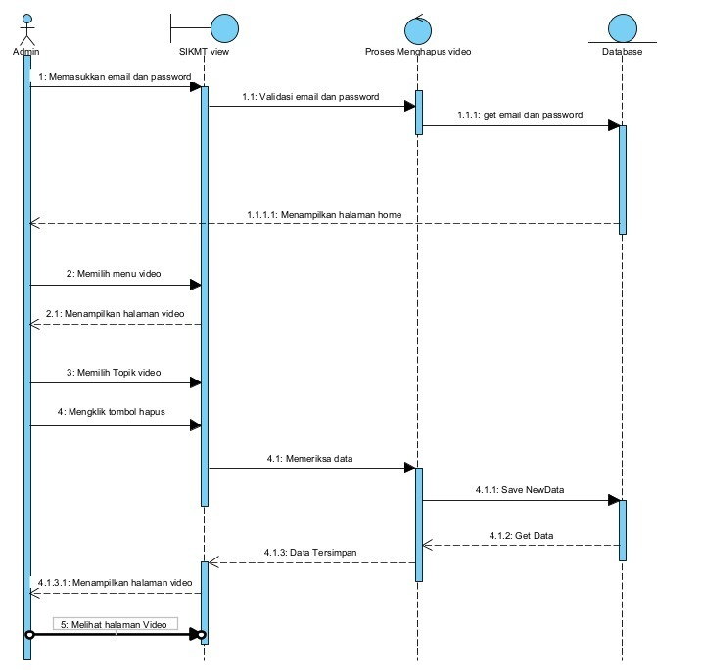

Diagram tersebut adalah rangkaian dari kegiatan adminketika ingin menghapus video dalam *website* SiTani

### SD0023 : Sequence diagram Mengedit Video

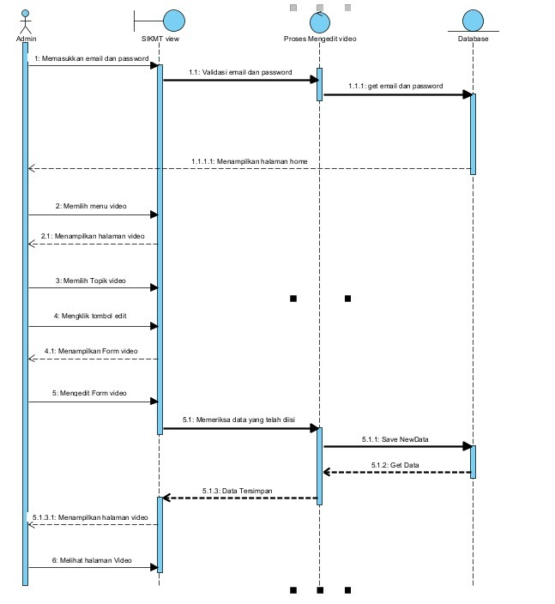

Diagram tersebut adalah rangkaian dari kegiatan adminketika ingin mengedit video dalam *website* SiTani

### SD0024 : Sequence diagram Melihat Barang

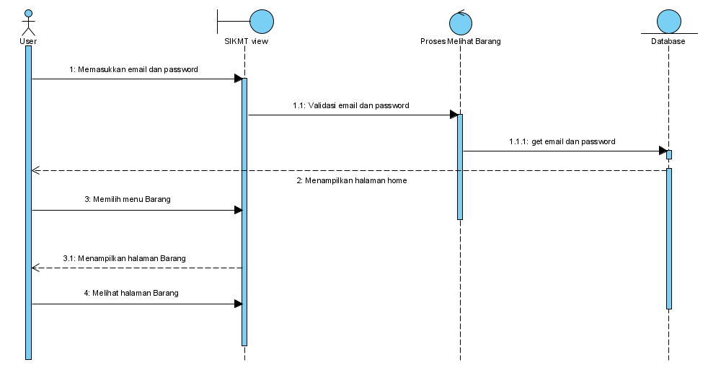

Diagram tersebut adalah rangkaian dari kegiatan petaniketika ingin melihat alat tani dalam *website* SiTani

### SD0025 : Sequence diagram Melihat Edukasi

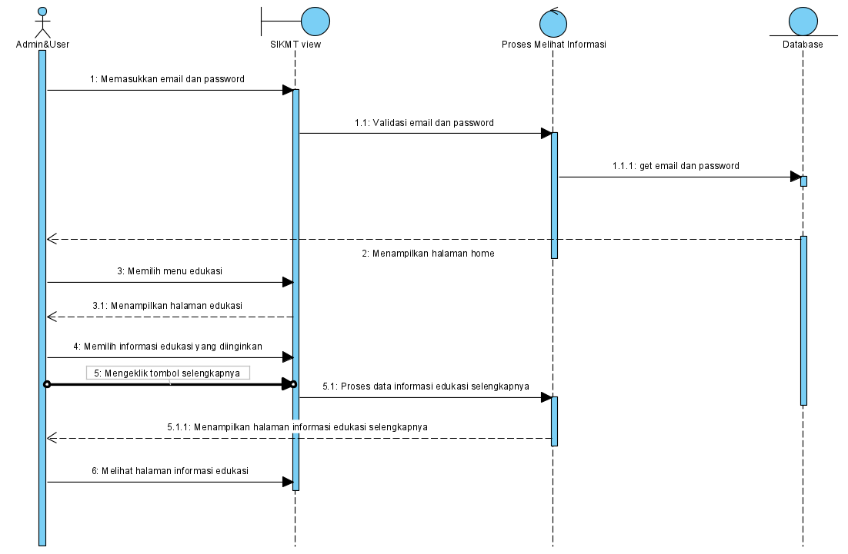

Diagram tersebut adalah rangkaian dari kegiatan *admin,* dan petaniketika ingin melihat edukasi ke dalam *website* SiTani

### SD0026 : Sequence diagram Melihat Informasi Kelompok Tani

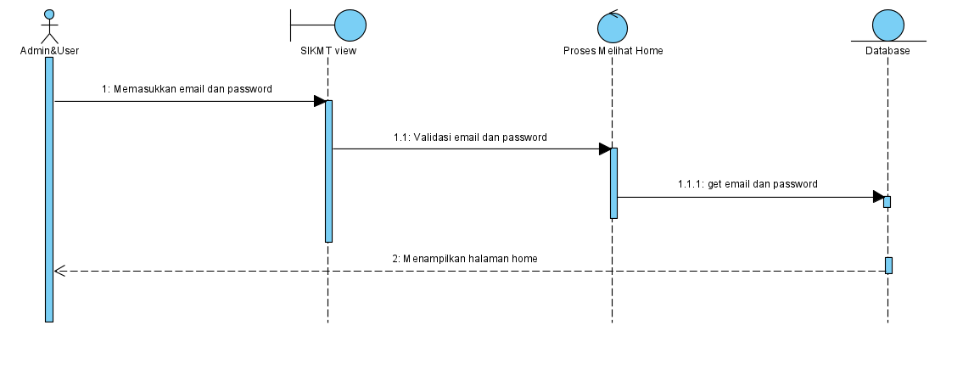

Diagram tersebut adalah rangkaian dari kegiatan *admin* dan petaniketika melihat halaman home dalam *website* SiTani

### SD0027 : Sequence diagram Melihat Proyek Kelompok Tani

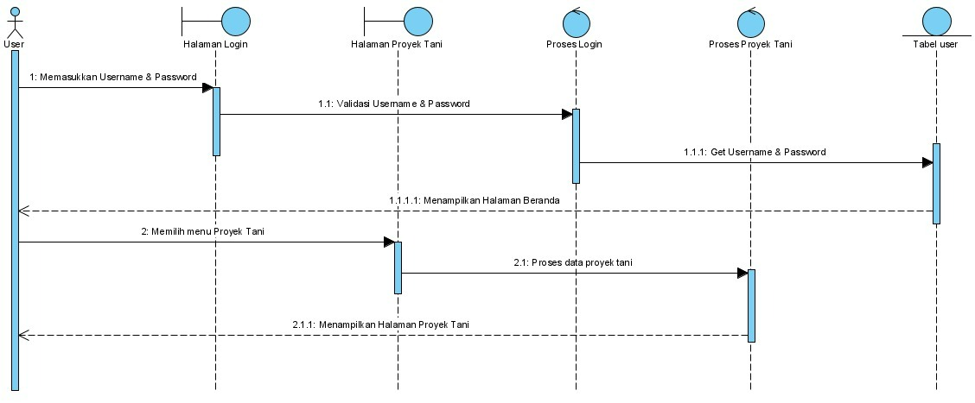

Diagram tersebut adalah rangkaian dari kegiatan petaniketika ingin melihat Proyek Kelompok Tani ke dalam *website* SiTani

### SD0028 : Sequence diagram Melihat Album

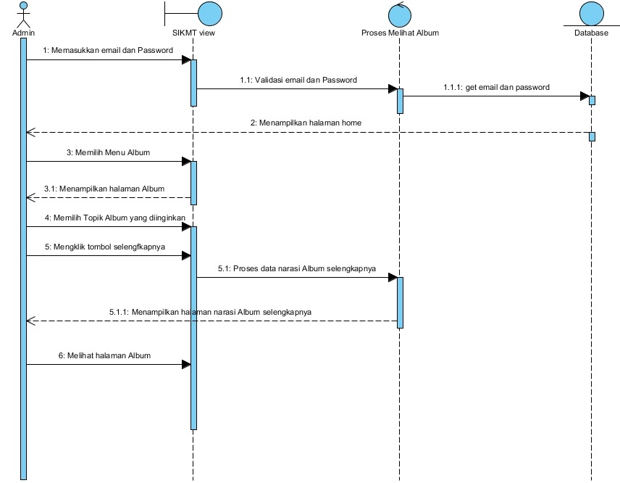

Diagram tersebut adalah rangkaian dari kegiatan *admin* dan petaniketika melihat halaman albums dalam *website* SiTani

### SD0029: Sequence diagram Melihat Agenda

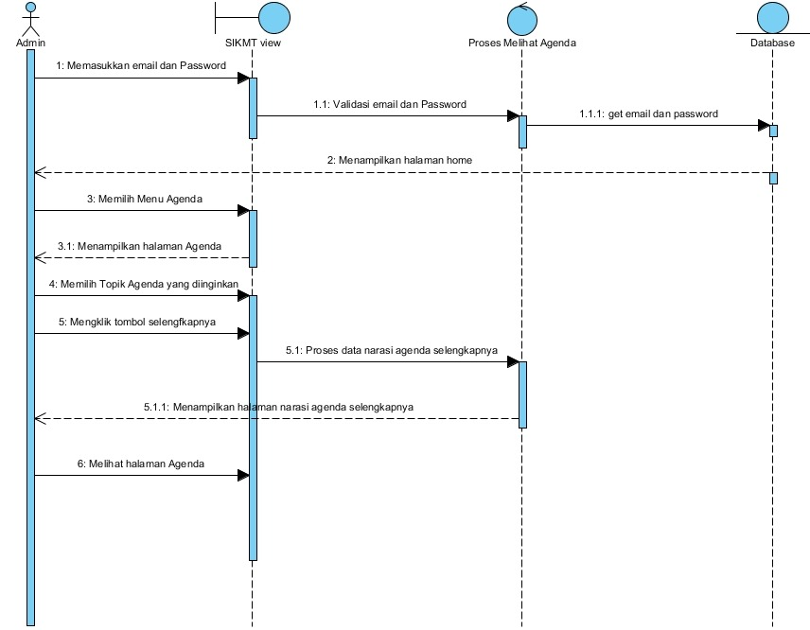

Diagram tersebut adalah rangkaian dari kegiatan *admin* dan petaniketika melihat halaman agenda dalam *website* SiTani

### SD0030 : Sequence diagram Melihat Video

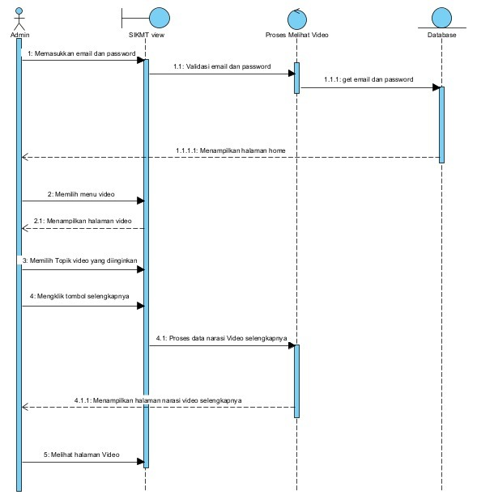

Diagram tersebut adalah rangkaian dari kegiatan *admin* dan petaniketika melihat halaman video dalam *website* SiTani

### SD0031 : Sequence diagram Melihat Kontak Us

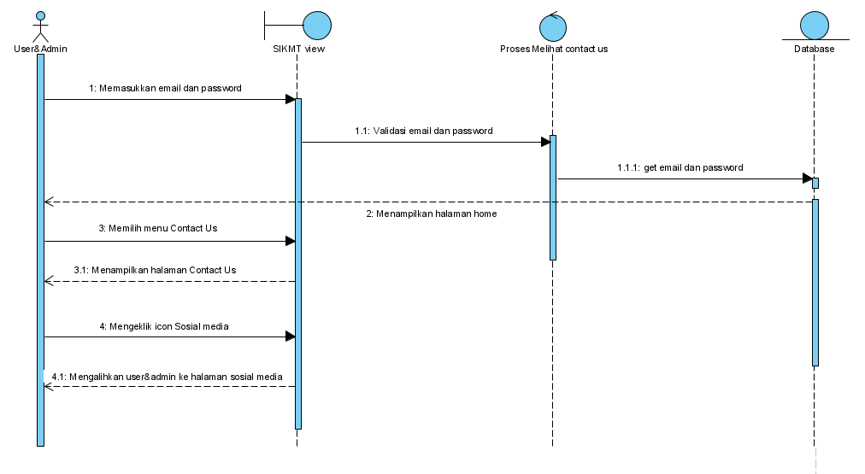

Diagram tersebut adalah rangkaian dari kegiatan petaniketika ingin menghubungi developer pada *website* SiTani

### SD0032 : Sequence diagram Melihat History

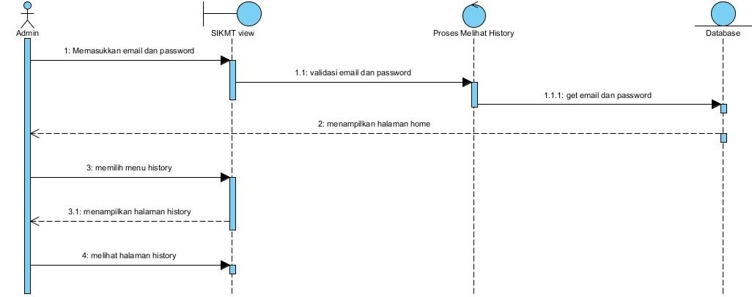

Diagram tersebut adalah rangkaian dari kegiatan petaniketika ingin melihat history pada *website* SiTani

### 

### SD0033 : Sequence diagram Logout

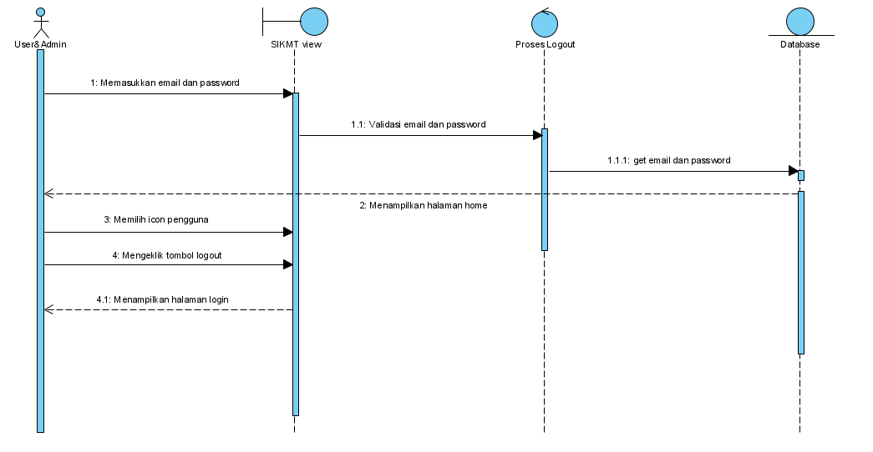

Diagram tersebut adalah rangkaian dari kegiatan *admin,* pengurus kelompok tani, petaniketika ingin melakukan *logout* kedalam *website* SiTani.

# Data Design

Data tersimpan dalam relasional *database* dengan menggunakan SQLyog. Relasi dideskripsikan oleh *database* Rancang Bangun Webiste SiTani. Berikut deskripsi data yang digunakan pada Aplikasi Berbasis *Web* Racang Bangun Website SiTani

## Data description

Daftar deskripsi tabel dan atribut yang digunakan dalam Rancang Bangun Website SiTani sebagai berikut.

Tabel merupakan isi daftar atribut yang ada pada tabel users

|  |  |  |
| --- | --- | --- |
| **Attribute Name** | **Attribute Type** | **Attribute Size** |
| id | BIGINT | - |
| Nama | VARCHAR | 255 |
| alamat | VARCHAR | 255 |
| username | VARCHAR | 255 |
| nomorhp | VARCHAR | 255 |
| email | VARCHAR | 255 |
| password | VARCHAR | 255 |
| level | VARCHAR | 255 |
| Created_at | TIMESTAMP | - |
| Updated_at | TIMESTAMP | - |

Tabel merupakan isi daftar atribut yang ada pada tabel edukasi

|  |  |  |
| --- | --- | --- |
| **Attribute Name** | **Attribute Type** | **Attribute Size** |
| id_edukasi | BIGINT | - |
| judul | VARCHAR | 255 |
| gambar | VARCHAR | 255 |
| deskripsi | LONGTEXT | - |
| Created_at | TIMESTAMP | - |
| Updated_at | TIMESTAMP | - |

Tabel merupakan isi daftar atribut yang ada pada tabel proyektani

|  |  |  |
| --- | --- | --- |
| Attribute Name | Attribute Type | Attribute Size |
| Id proyek_tani | BIGINT | - |
| judul | VARCHAR | 255 |
| gambar | VARCHAR | 255 |
| deskripsi | LONGTEXT | - |
| Created_at | TIMESTAMP | - |
| Updated_at | TIMESTAMP | - |

Tabel merupakan isi daftar yang ada pada tabel barang

|  |  |  |
| --- | --- | --- |
| Attribute Name | Attribute Type | Attribute Size |
| id_barang | BIGINT | - |
| nama | VARCHAR | 255 |
| jumlah | VARCHAR | 255 |
| gambar | VARCHAR | 255 |
| Created_at | TIMESTAMP | - |
| Updated_at | TIMESTAMP | - |

Tabel merupakan isi daftar atribut yang ada pada tabel peminjaman

|  |  |  |
| --- | --- | --- |
| Attribute Name | Attribute Type | Attribute Size |
| id_peminjaman | BIGINT | - |
| nama | VARCHAR | 255 |
| alamat | VARCHAR | 255 |
| namaalat | VARCHAR | 255 |
| jumlah | VARCHAR | 255 |
| Tanggal_peminjaman | VARCHAR | 255 |
| Tanggal_pemulangan | VARCHAR | 255 |
| status | VARCHAR | 255 |
| notif | VARCHAR | 255 |
| pemeberitahuan | LONGTEXT | - |
| User_id | INT | - |
| Created_at | TIMESTAMP | - |
| Updated_at | TIMESTAMP | - |

Tabel merupakan isi daftar atribut yang ada pada tabel album

|  |  |  |
| --- | --- | --- |
| Attribute Name | Attribute Type | Attribute Size |
| Id_album | BIGINT | - |
| Judul | VARCHAR | 255 |
| gambar | VARCHAR | 255 |
| Create_at | TIMESTAMP | - |
| Updated_at | TIMESTAMP | - |

Tabel merupakan isi daftar yang ada pada tabel agenda

|  |  |  |
| --- | --- | --- |
| Attribute Name | Attribute Type | Attribute Size |
| Id_agenda | BIGINT | - |
| Kegiatan | VARCHAR | 255 |
| tanggal | DATE | - |
| jam | VARCHAR | 255 |
| tempat | VARCHAR | 255 |
| Created_at | TIMESTAMP | - |
| Updated_at | TIMESTAMP | - |

Tabel merupakan isi daftar atribut yang ada pada tabel video

|  |  |  |
| --- | --- | --- |
| Attribute Name | Attribute Type | Attribute Size |
| Id_video | BIGINT | - |
| Judul | VARCHAR | 255 |
| video | VARCHAR | 255 |
| Create_at | TIMESTAMP | - |
| Updated_at | TIMESTAMP | - |

## Data dictionary

*Data dictionary* merupakan bagian penting dalam database yang terbentuk beberapa tabel dan *view* sebagai media peneyedia informasi dalam sistem. Adapun *data dictionary* dalam *database* Rancang Bangun Website SiTani terlampir dalam subbab berikut

### 4. 2. 1 Tabel Admin

Identifikasi/Nama : *Admin*

Deskripsi Isi : Tabel ini berisikan tentang *Admin*

Jenis : Tabel Master

Volume : 5 rows

Przmary Key : id_admin

# User Interface Design

Bab ini menejelaskan tentang desain sistem yang akan ditampilkan pada *user*. Bagian ini terdiri dari *overview of user interface* dan dari Rancang Bangun Website SiTani

## Overview of User Interface

Pada sub bab ini memuat fitur Rancang Bangun Website SiTani, diantaranya:

1. Fungsi Registrasi

Fungsi ini digunakan oleh petani untuk mendaftar ke sistem. Sehingga petani memiliki *email* dan *password* yang digunakan untuk *login.*

1. Fungsi Login

Fungsi ini digunakan oleh *user* (petani dan admin)untuk dapat masuk dan mengakses ke dalam sistem.

1. Fungsi Melihat Informasi Kelompok Tani

Fungsi ini bertujuan untuk menampilkan halaman beranda Sistem Informasi SiTani yang berisi informasi tentang visi dan misi sistem.

1. Fungsi Melihat Edukasi

Fungsi ini digunakan oleh *user* (petani dan admin) untuk melihat informasi tentang metode bertani yang efektif dan benar.

1. Fungsi Edit Edukasi

Fungsi ini digunakan oleh admin untuk memperbaharui atau mengedit informasi tentang metode bertani yang efektif dan benar.

1. Fungsi Tambah Edukasi

Fungsi ini digunakan oleh admin untuk menambahkan informasi tentang metode bertani yang efektif dan benar.

1. Fungsi Hapus Edukasi

Fungsi ini digunakan oleh admin untuk menghapus informasi tentang metode bertani yang efektif dan benar.

1. Fungsi Peminjaman Alat Tani

Fungsi ini digunakan oleh petani untuk meminjam alat-alat pertanian yang tersedia.

1. Fungsi Melihat Proyek Kelompok Tani

Fungsi ini digunakan oleh *user* (petani dan admin) untuk melihat semua proyek kelompok tani.

1. Fungsi Melihat barang

Fungsi ini digunakan oleh *user* (petani dan admin)untuk melihat alat pertanian yang tersedia untuk dipinjam.

1. Fungsi Tambah Barang

Fungsi ini digunakan oleh admin untuk menambahkan alat pertanian baru.

1. Fungsi Edit Barang

Fungsi ini digunakan oleh admin untuk mengubah atau memperbaharui informasi alat pertanian.

1. Fungsi Hapus Barang

Fungsi ini digunakan oleh admin untuk menghapus alat pertanian.

1. Fungsi Tambah Proyek Kelompok Tani

Fungsi ini digunakan oleh admin untuk menambahkan proyek kelompok tani baru.

1. Fungsi Edit Proyek Kelompok Tani

Fungsi ini digunakan oleh admin untuk mengubah atau memperbaharui informasi proyek kelompok tani.

1. Fungsi Hapus Proyek Kelompok Tani

Fungsi ini digunakan oleh admin untuk menghapus proyek kelompok tani.

1. Fungsi Konfirmasi Peminjaman

Fungsi ini digunakan oleh admin untuk menyetujui atau menolak peminjaman alat pertanian yang diajukan oleh petani.

1. Fungsi Melihat Album

Fungsi ini digunakan oleh *user* (petani dan admin) untuk melihat koleksi foto atau gambar yang tersimpan dalam album.

1. Fungsi Menambah Album

Fungsi ini digunakan oleh admin untuk menambahkan foto baru ke dalam album.

1. Fungsi Mengedit Album

Fungsi ini digunakan oleh admin untuk mengubah atau memperbaharui informasi foto pada album.

1. Fungsi Menghapus Album

Fungsi ini digunakan oleh admin untuk menghapus foto yang terdapat dalam album.

1. Fungsi Melihat Agenda

Fungsi ini digunakan oleh *user* (petani dan admin) untuk melihat jadwal kegiatan yang telah direncanakan.

1. Fungsi Menambah Agenda

Fungsi ini digunakan oleh admin untuk menambahkan kegiatan baru ke dalam agenda.

1. Fungsi Mengedit Agenda

Fungsi ini digunakan oleh admin untuk mengubah atau memperbaharui informasi kegiatan yang telah ada dalam agenda.

1. Fungsi Menghapus Agenda

Fungsi ini digunakan oleh admin untuk menghapus kegiatan yang sudah ada dalam agenda.

1. Fungsi Melihat *Contact Us*

Fungsi ini digunakan oleh *user* (petani dan admin)untuk melihat profil developer.

1. Fungsi Melihat Notifikasi

Fungsi ini digunakan oleh petani untuk melihat notifikasi.

1. Fungsi Melihat *History*

Fungsi ini digunakan oleh petani untuk melihat *history* peminjaman.

1. Fungsi Melihat Video

Fungsi ini digunakan oleh *user* (petani dan admin) untuk melihat video yang terkait dengan pertanian dan kegiatan yang terkait dengannya.

1. Fungsi Mengedit Video

Fungsi ini digunakan oleh admin untuk mengubah atau memperbaharui informasi video.

1. Fungsi Menambah Video

Fungsi ini digunakan oleh admin untuk menambahkan video baru yang terkait dengan pertanian dan kegiatan yang terkait dengannya.

1. Fungsi Menghapus Video

Fungsi ini digunakan oleh admin untuk menghapus video yang tidak lagi relevan atau diperlukan dari sistem.

1. Fungsi Logout

Fungsi ini digunakan oleh *user* (petani dan admin) untuk keluar dari sistem.

## Screen Images

Bab ini menjelaskan tentang desain tampilan yang akan tampak pada user. Bagian ini terdiri atas overview of user interface dan screen images dari sistem informasi SiTani.

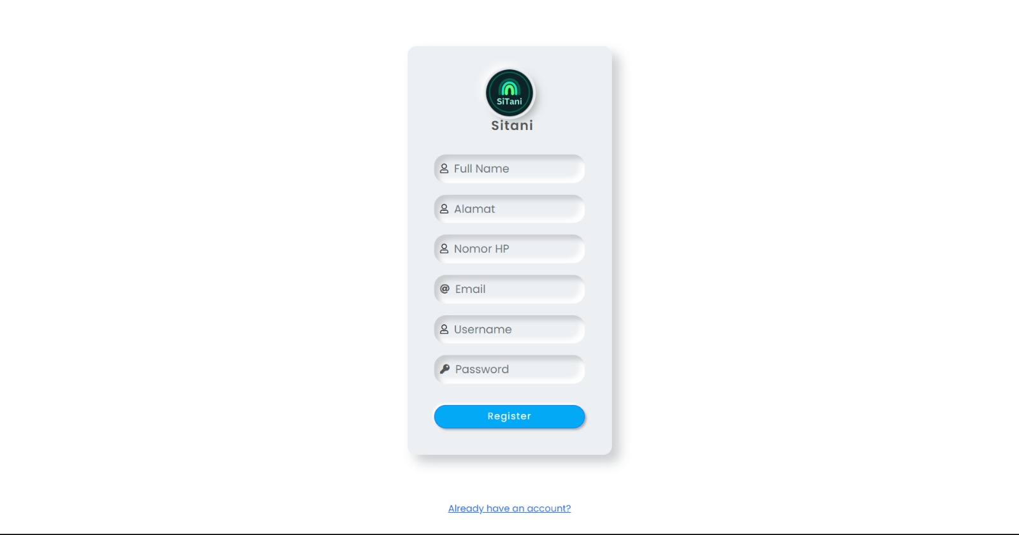

**Gambar 1. Halaman Registrasi Sistem Informasi SiTani**

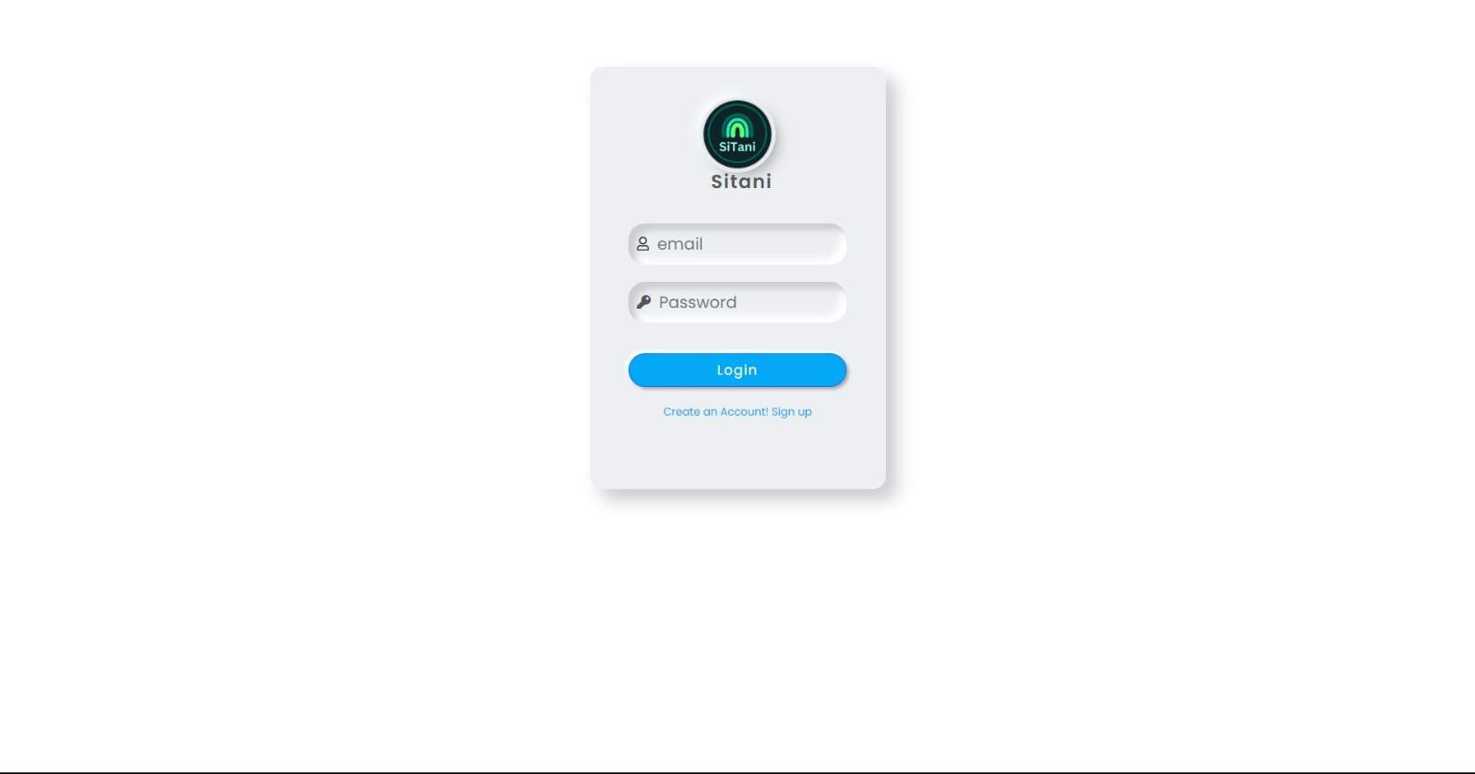

**Gambar 2. Halaman *Login***

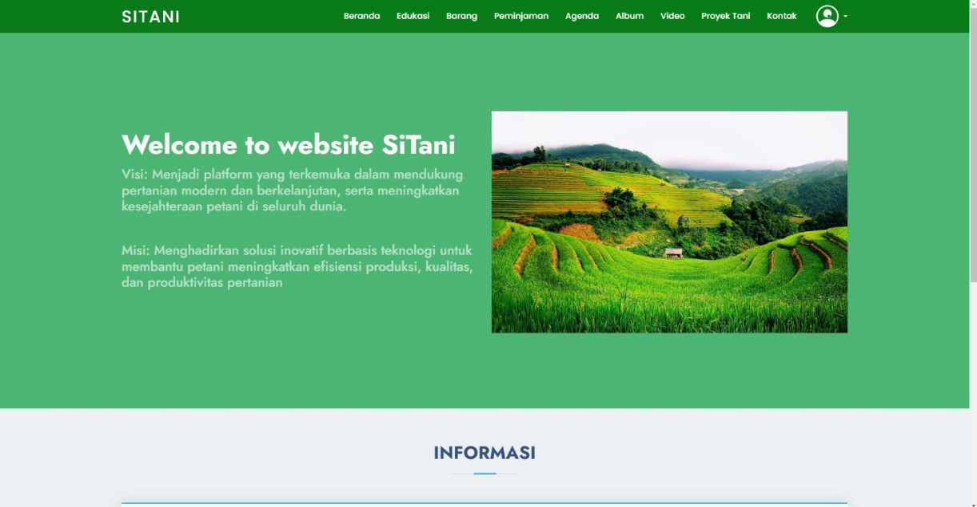

**Gambar 3. Halaman Melihat Informasi Kelompok Tani**

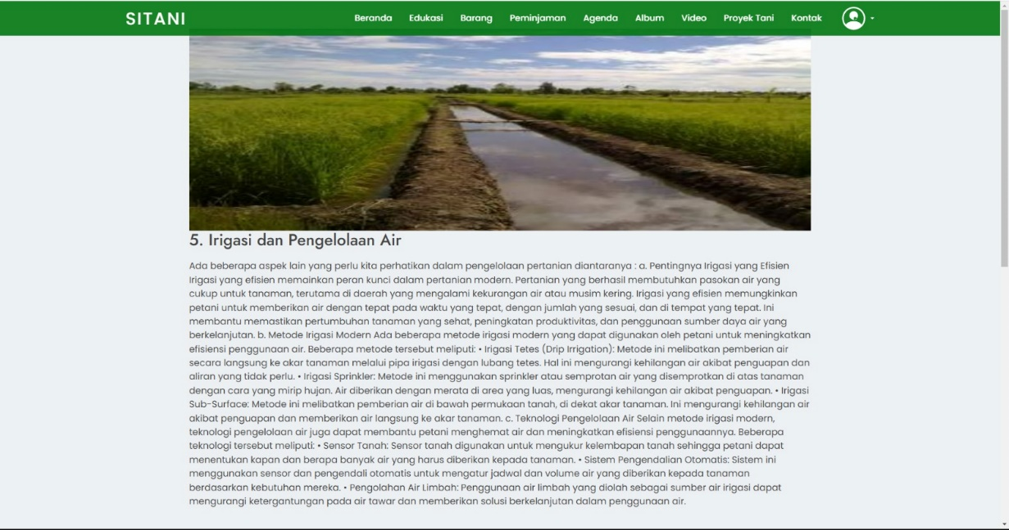

**Gambar 4. Halaman Melihat Edukasi**

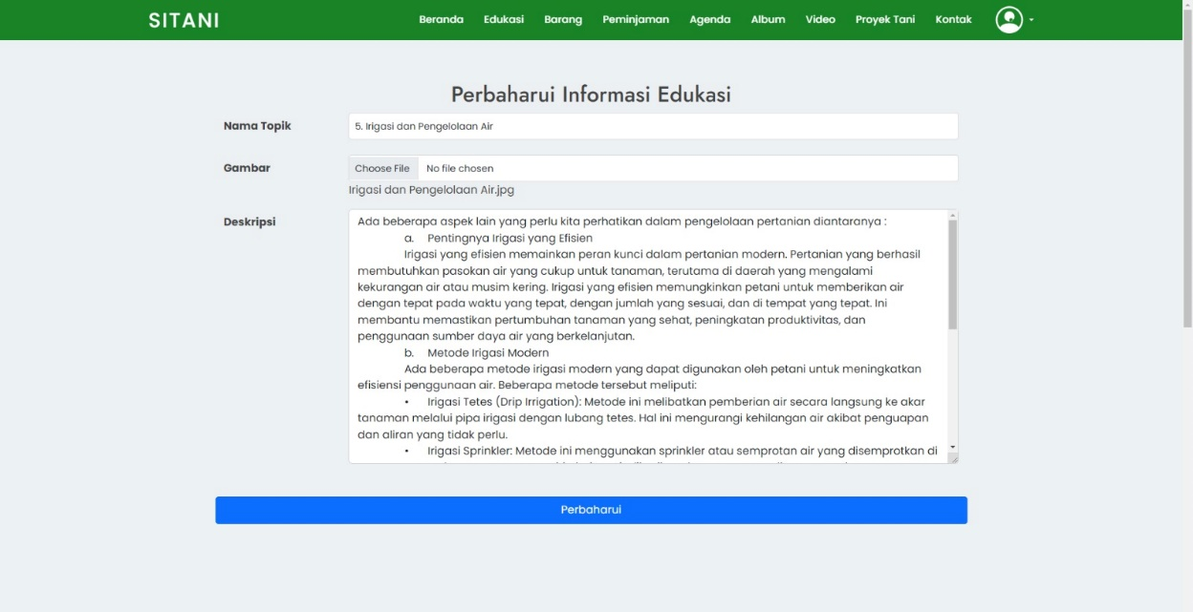

**Gambar 5. Halaman Edit Edukasi**

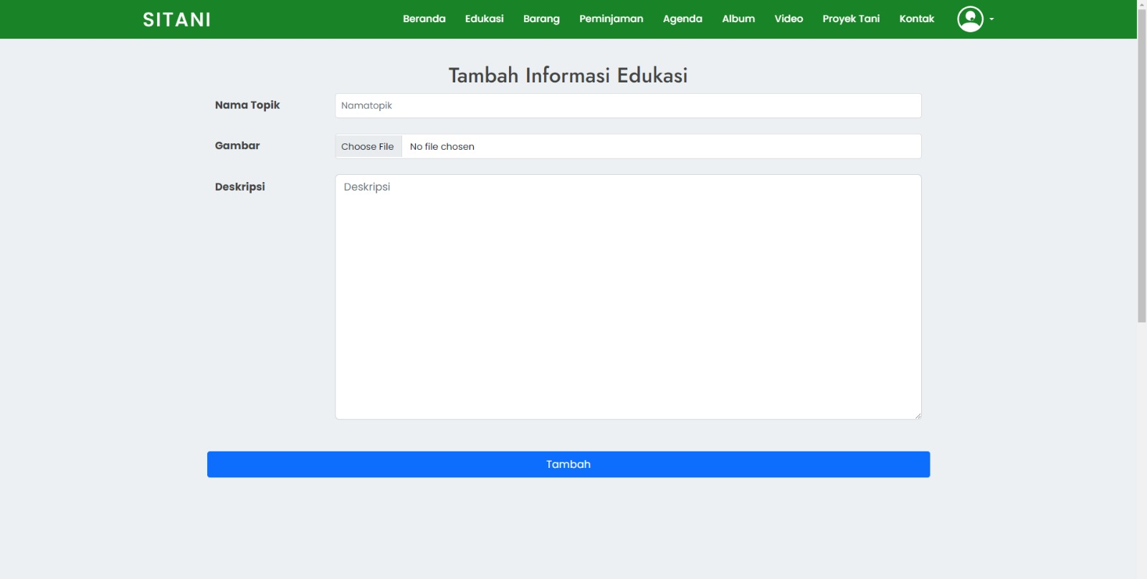

**Gambar 6. Halaman Tambah Edukasi**

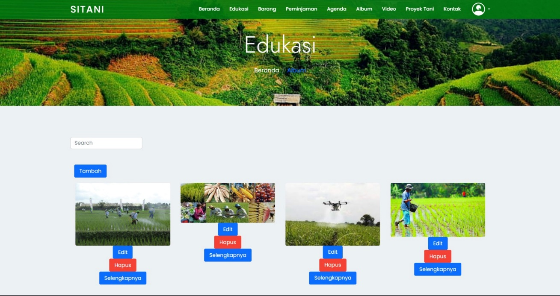

**Gambar 7. Halaman Hapus Edukasi**

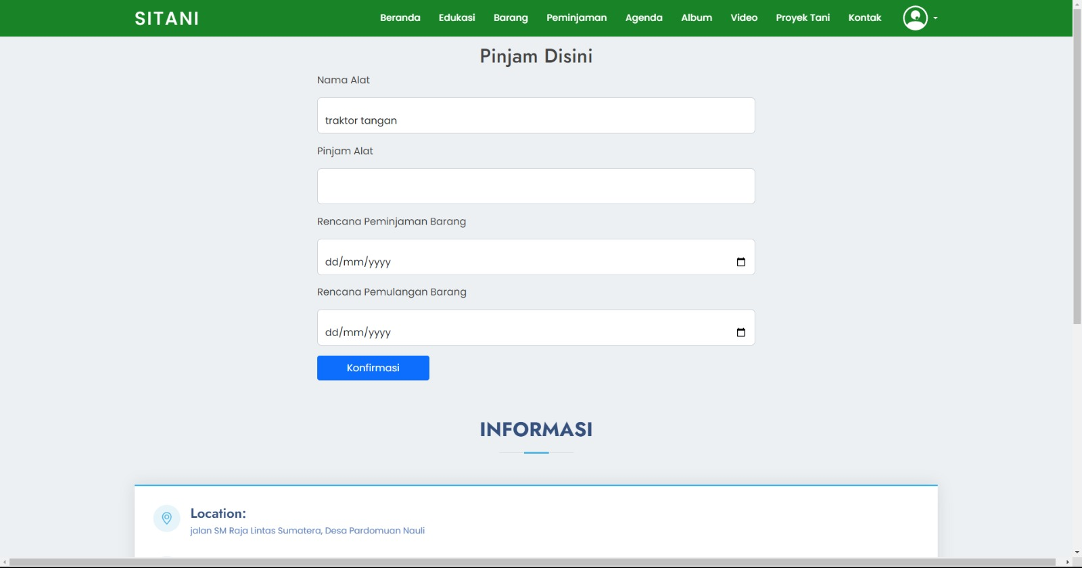

**Gambar 8. Halaman Peminjaman Alat Tani**

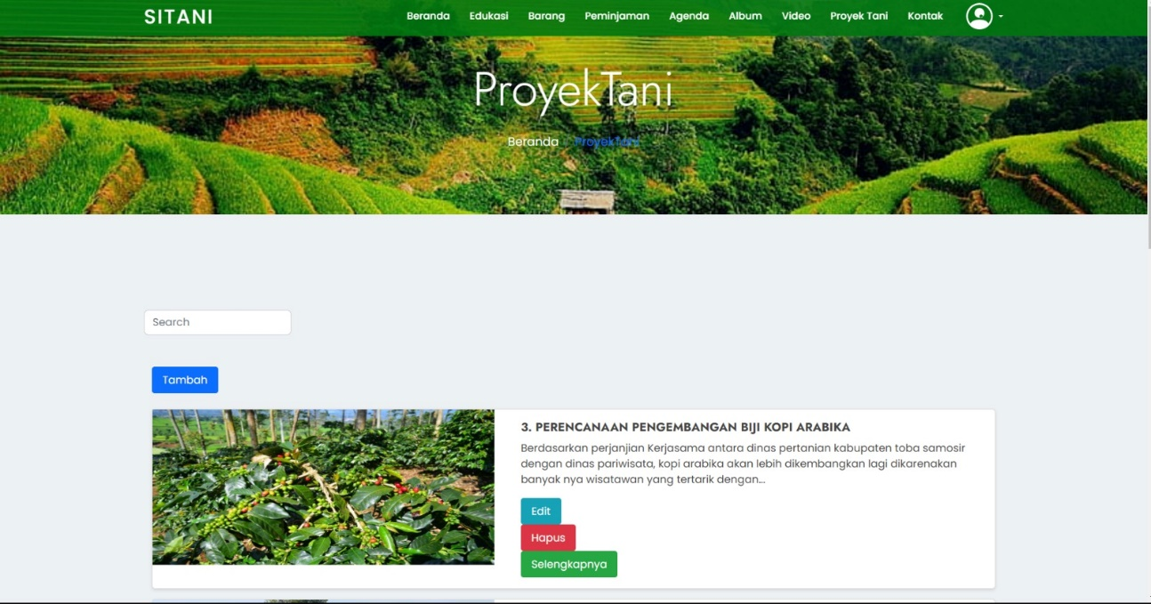

**Gambar 9. Halaman Melihat Proyek Kelompok Tani**

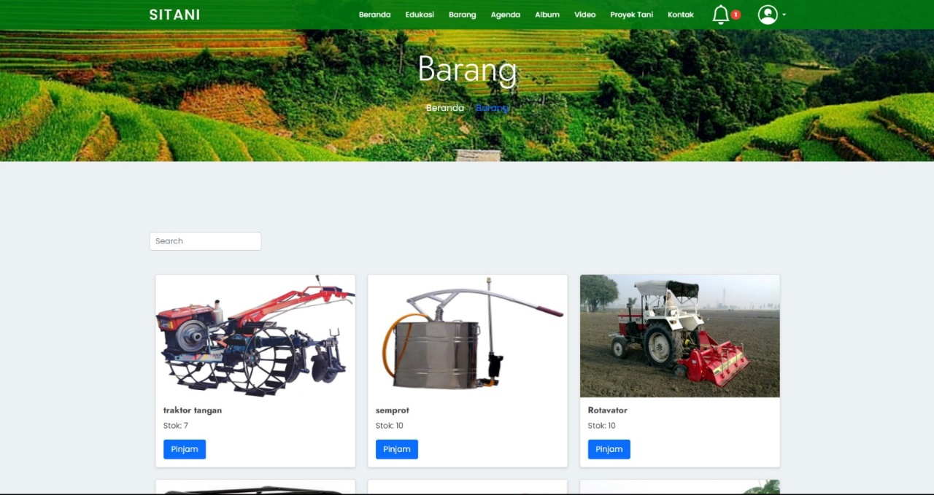

**Gambar 10. Halaman Melihat Barang**

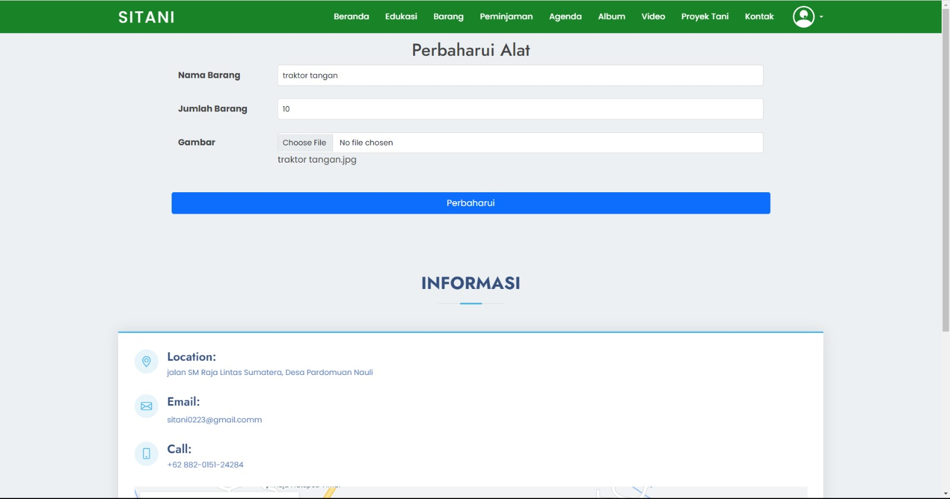

**Gambar 11. Halaman Edit Barang**

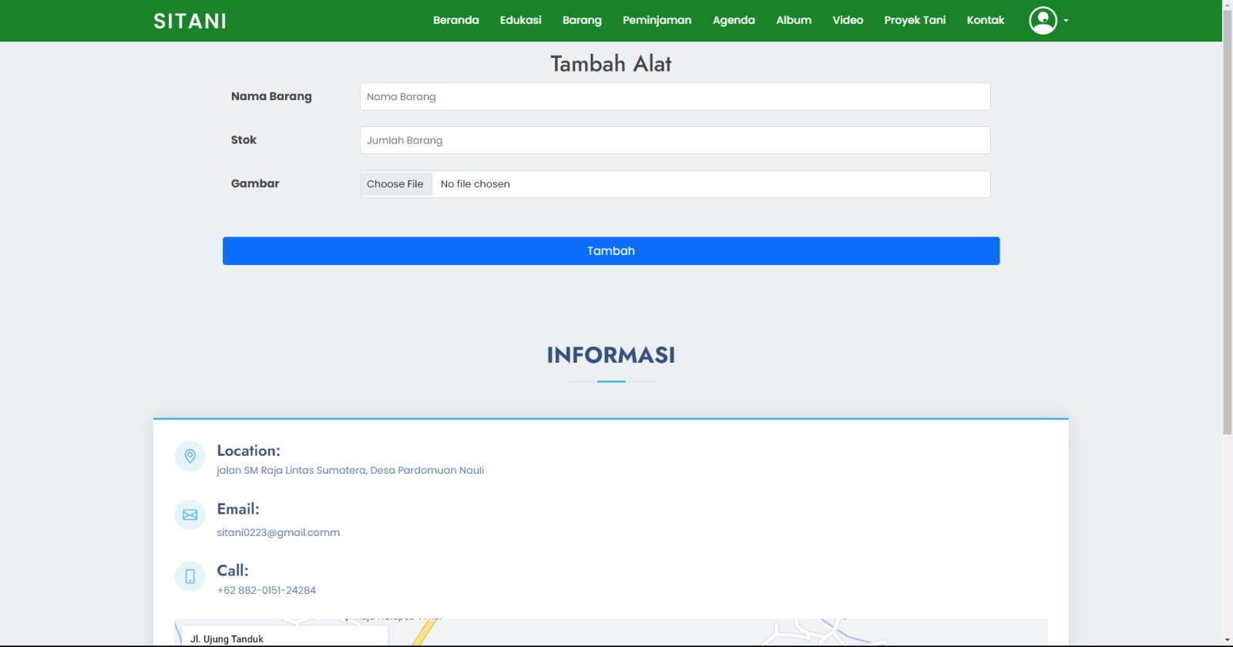

**Gambar 12. Halaman Tambah Barang**

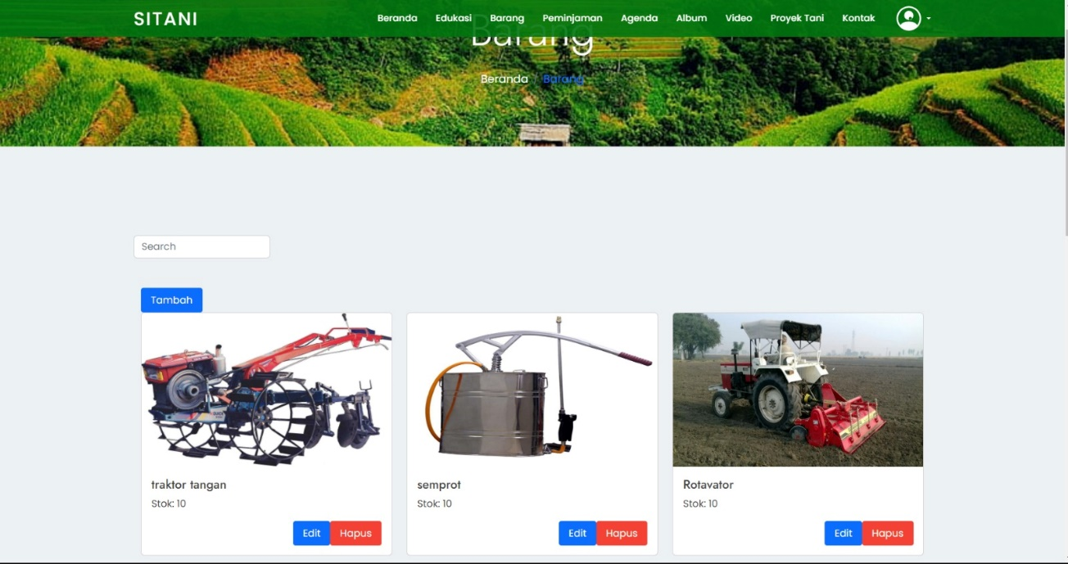

**Gambar 13. Halaman Hapus Barang**

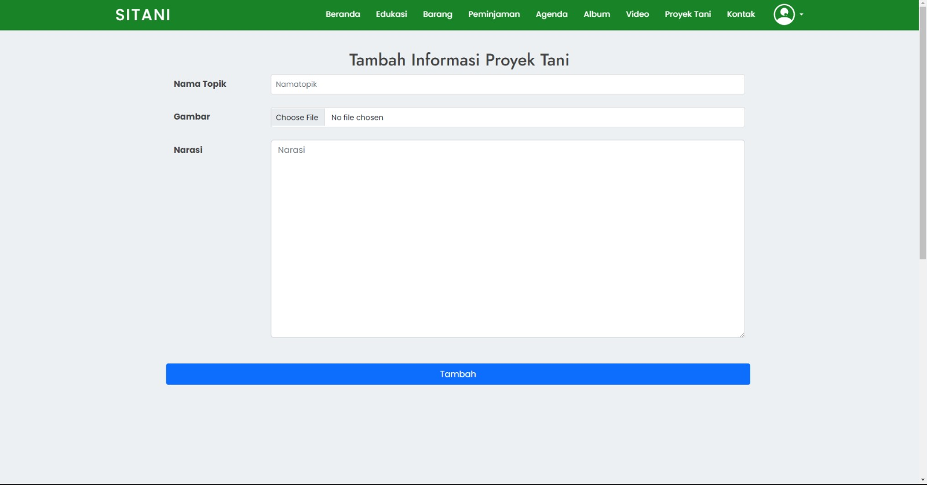

**Gambar 14. Tambah Proyek Kelompok Tani**

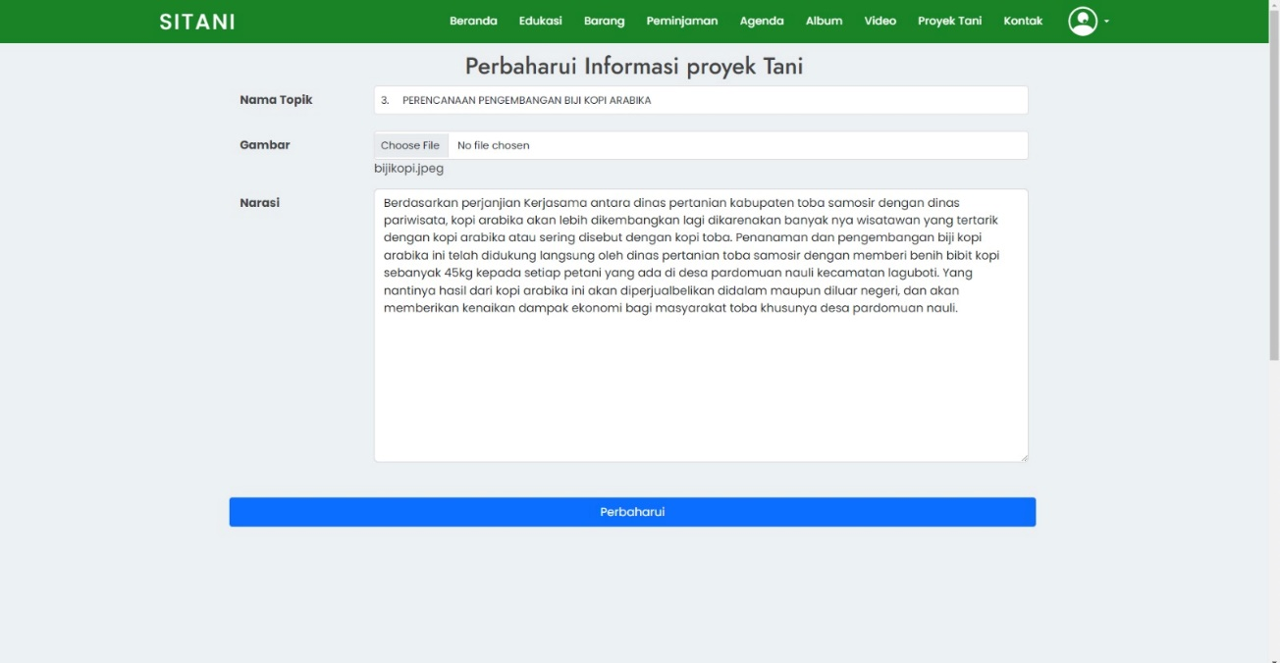

**Gambar 15. Halaman Edit Proyek Kelompok Tani**

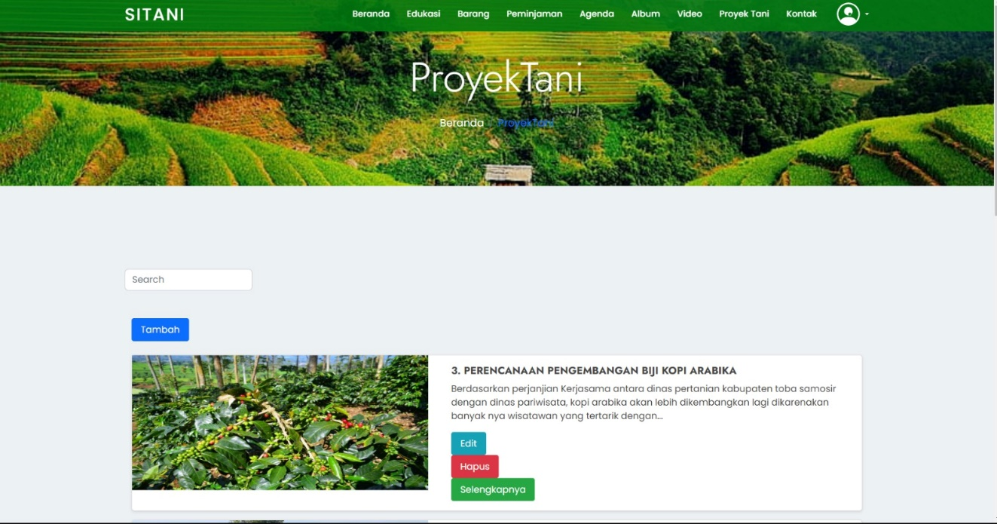

**Gambar 16. Halaman Hapus Proyek Kelompok Tani**

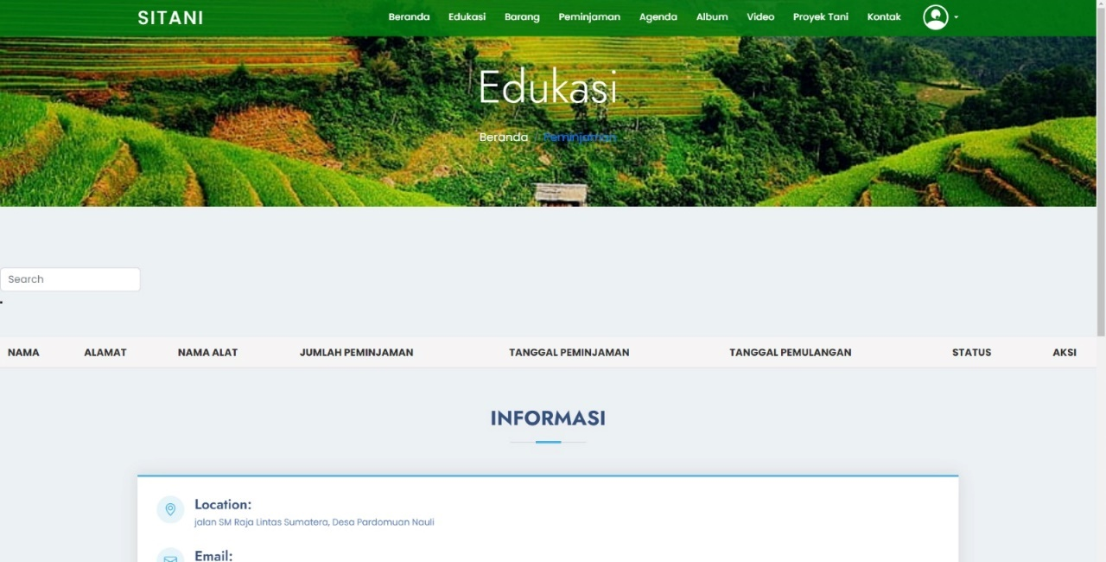

**Gambar 17. Halaman Konfirmasi Peminjaman**

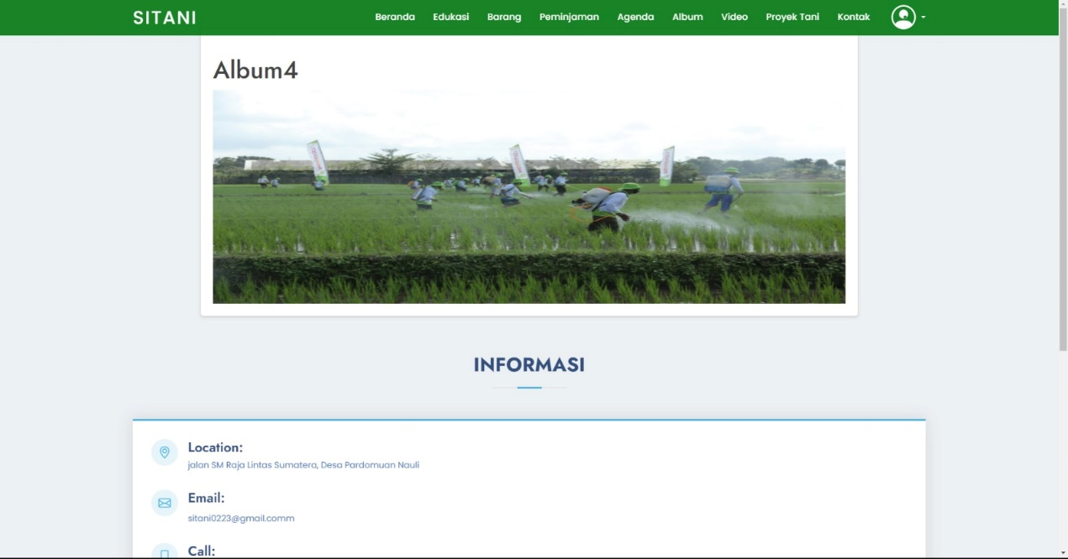

**Gambar 18. Halaman Melihat Album**

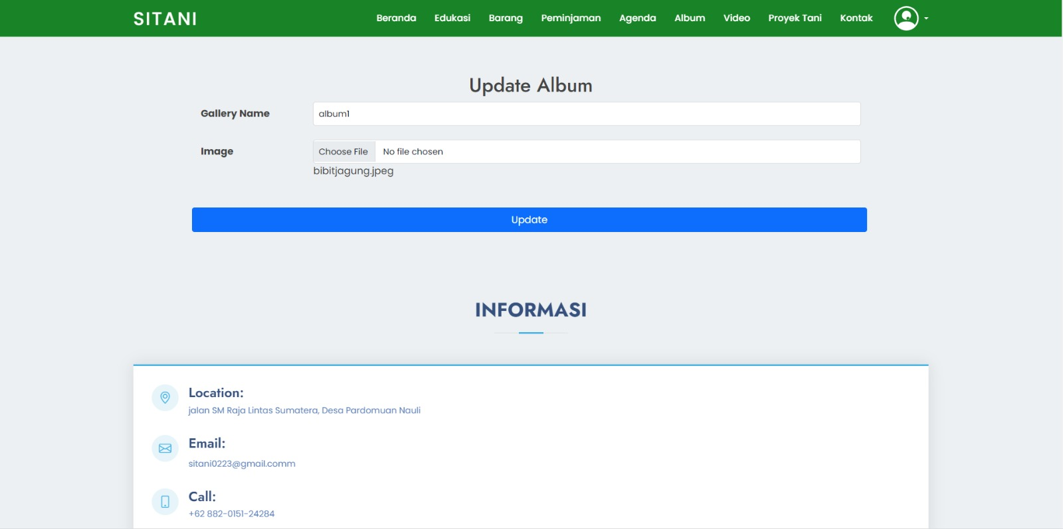

**Gambar 19. Halaman Edit Album**

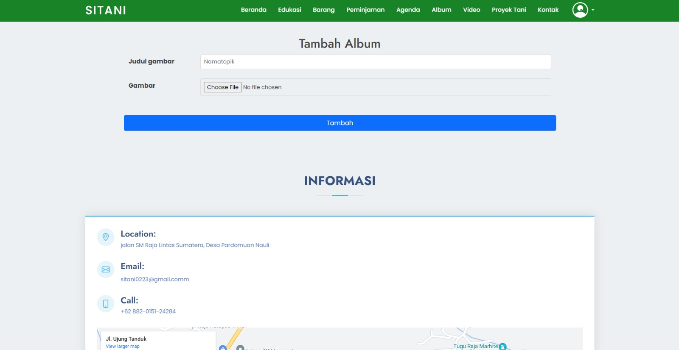

**Gambar 20. Halaman Tambah Album**

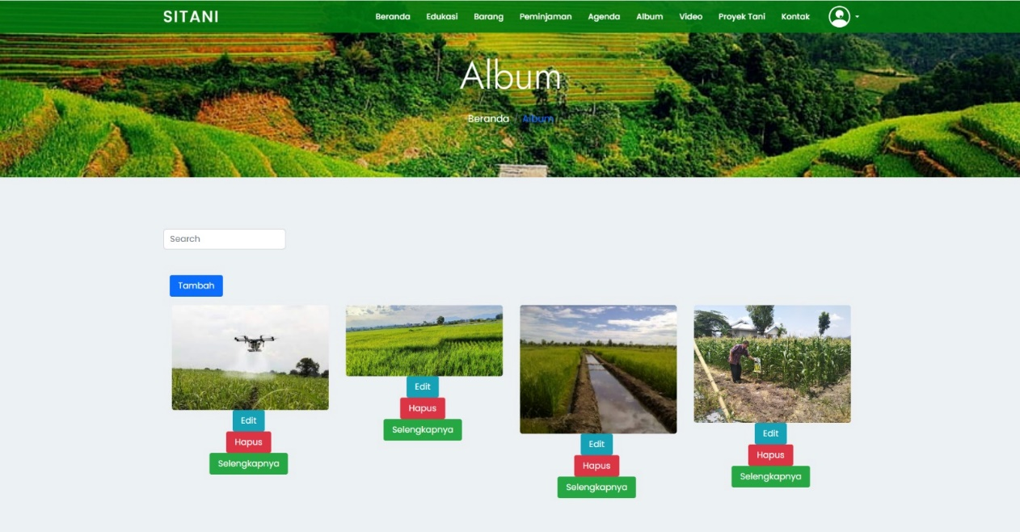

**Gambar 21. Halaman Hapus Album**

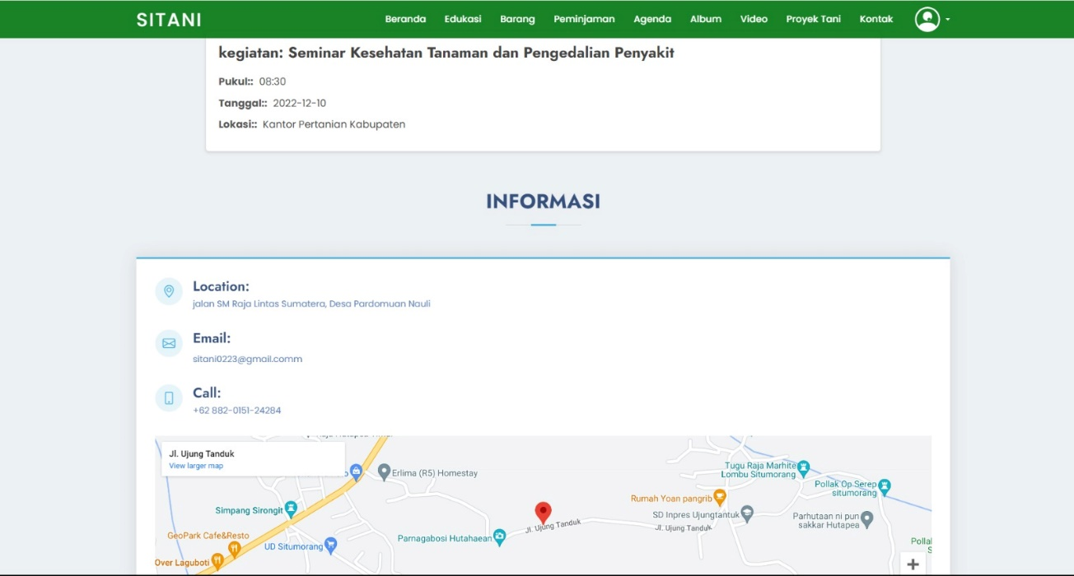

**Gambar 22. Halaman Melihat Agenda**

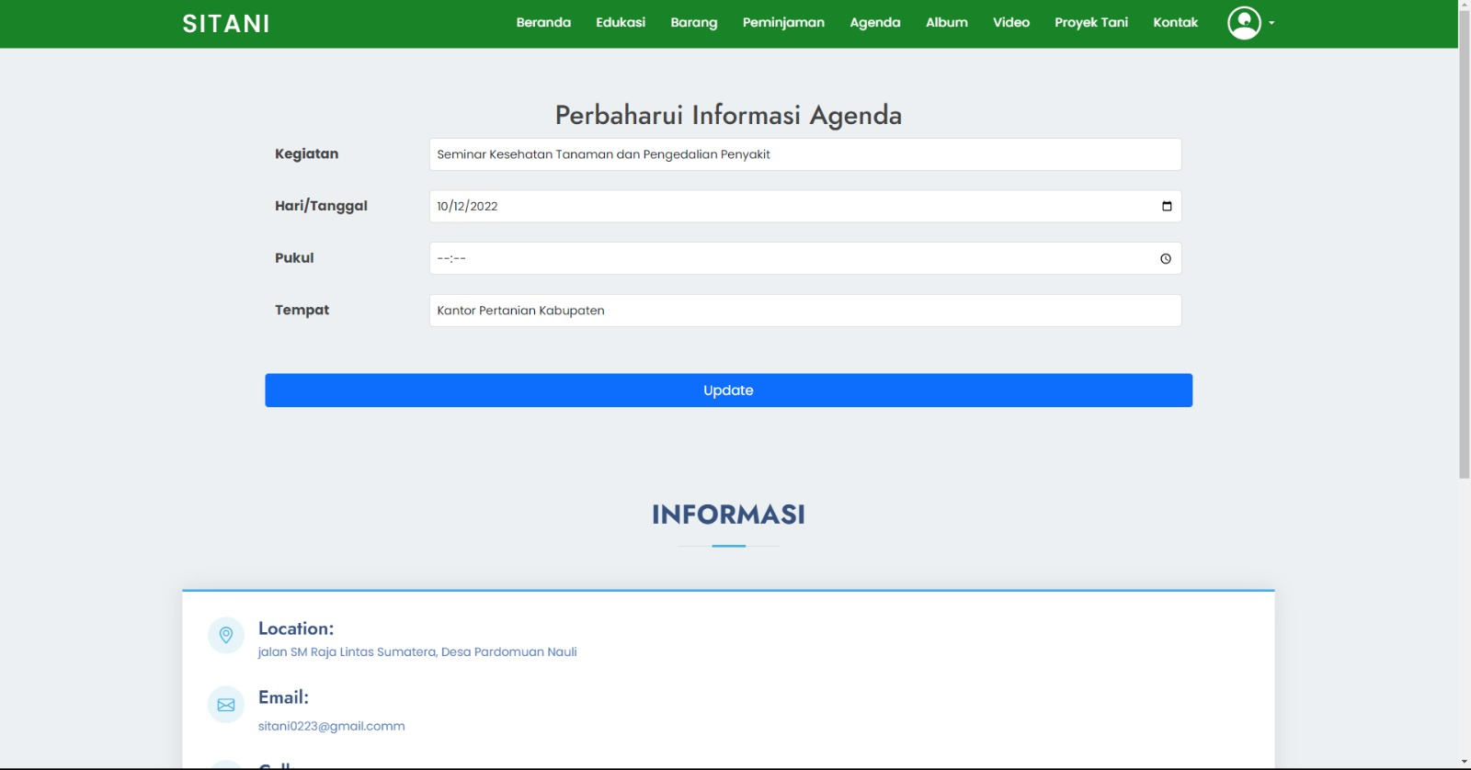

**Gambar 23. Halaman Edit Agenda**

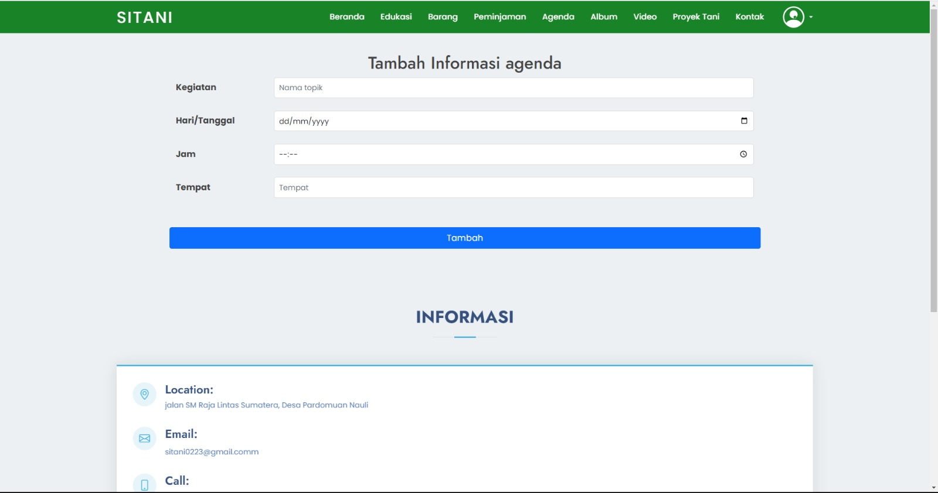

**Gambar 24. Halaman Tambah Agenda**

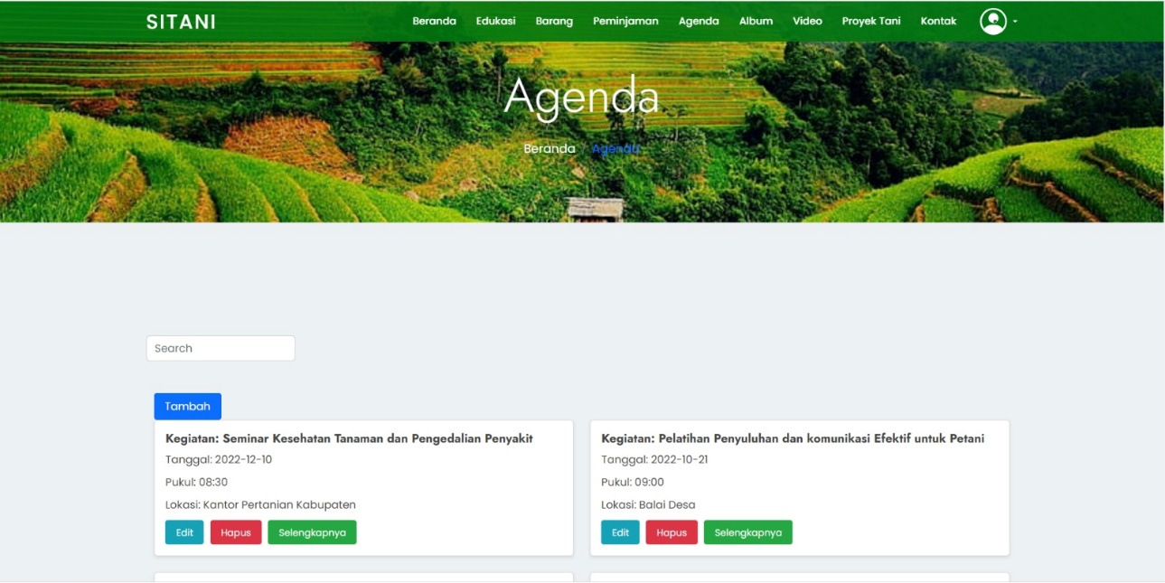

**Gambar 25. Hapus Agenda**

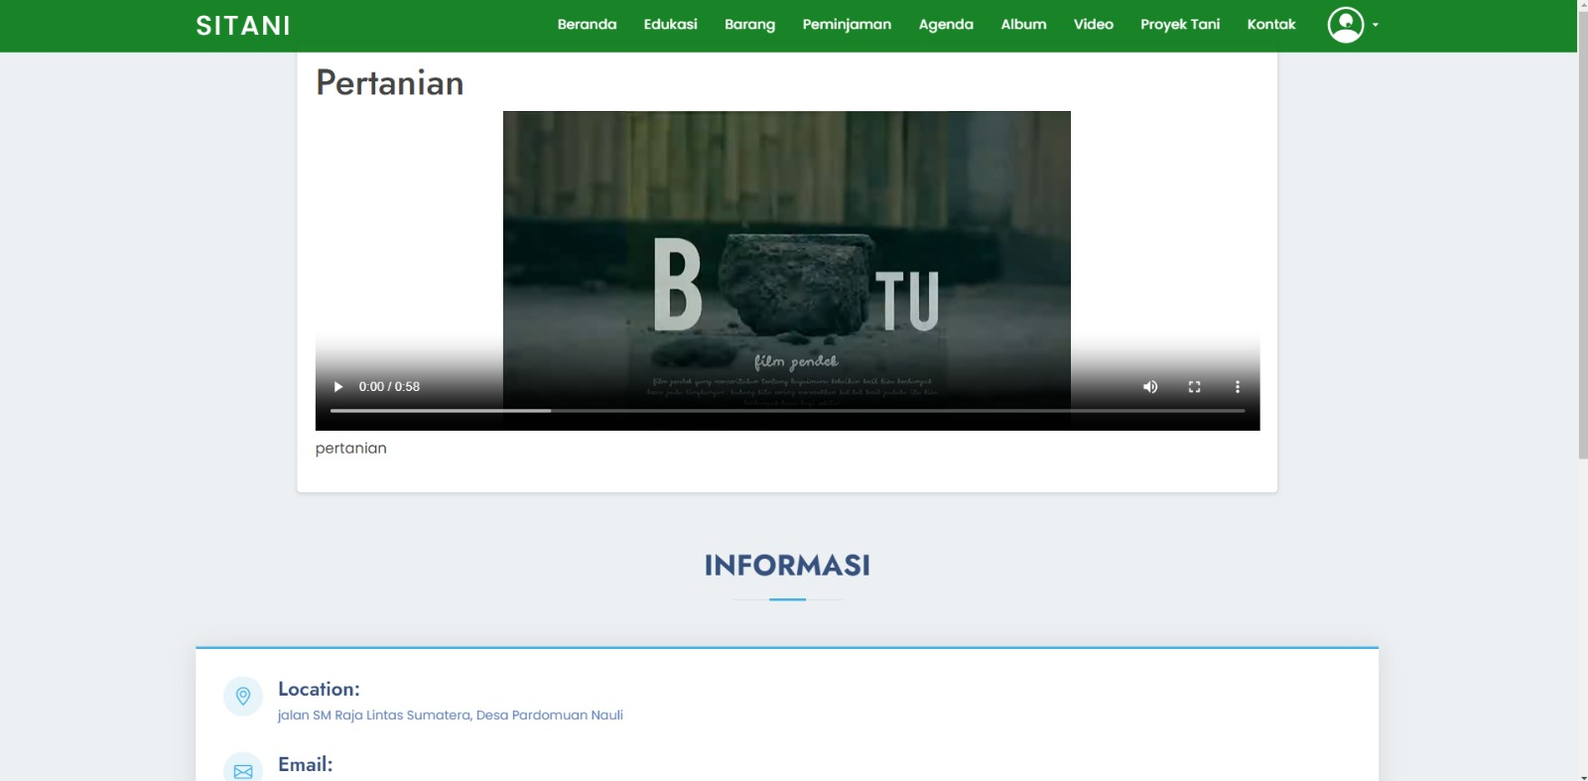

**Gambar 26. Halaman Melihat Video**

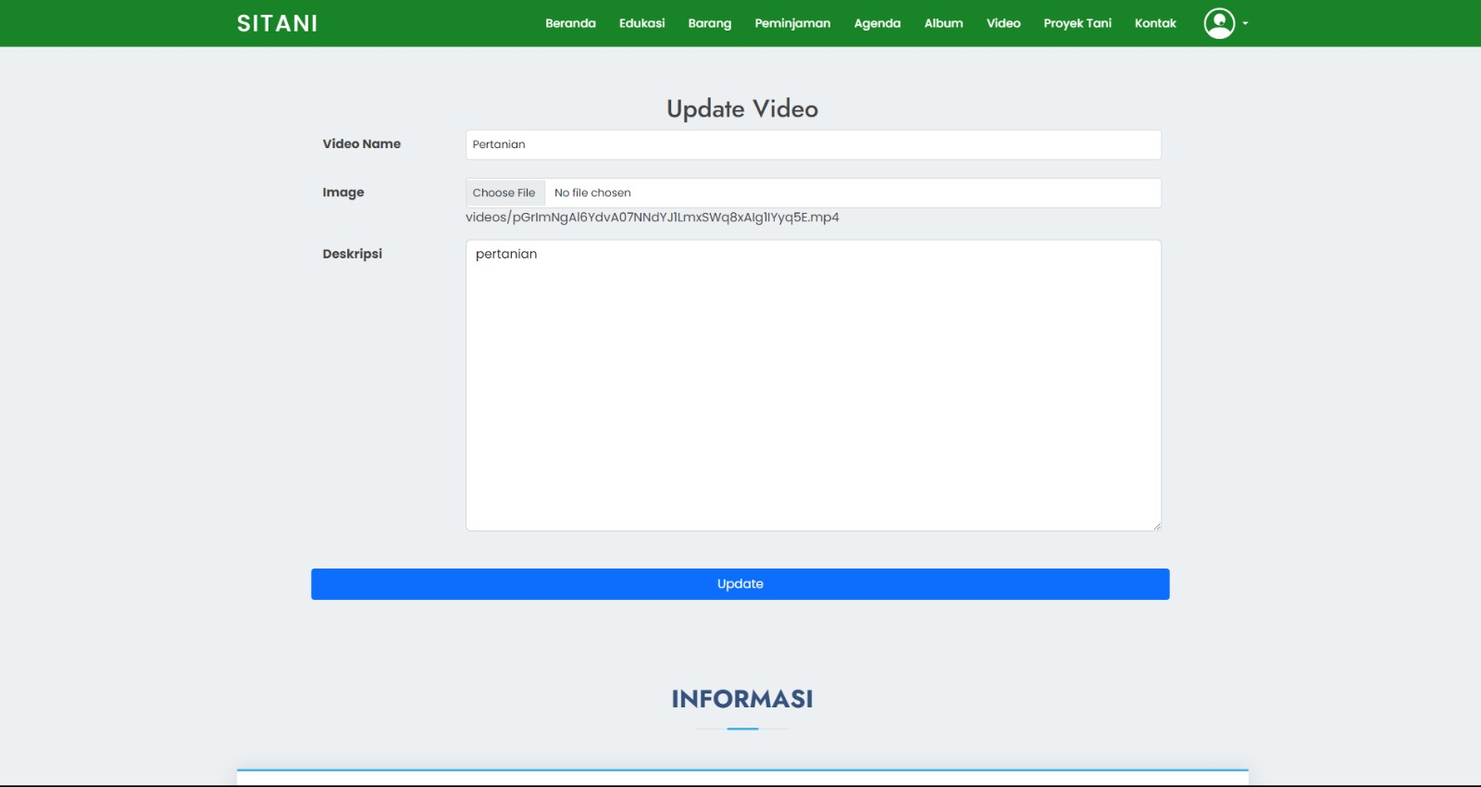

**Gambar 27. Halaman Edit Video**

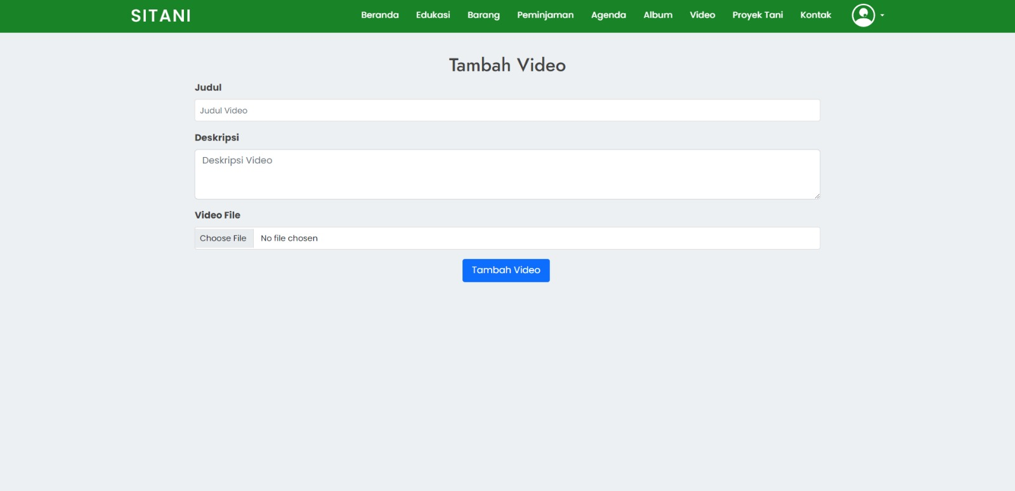

**Gambar 28. Halaman Tambah Video**

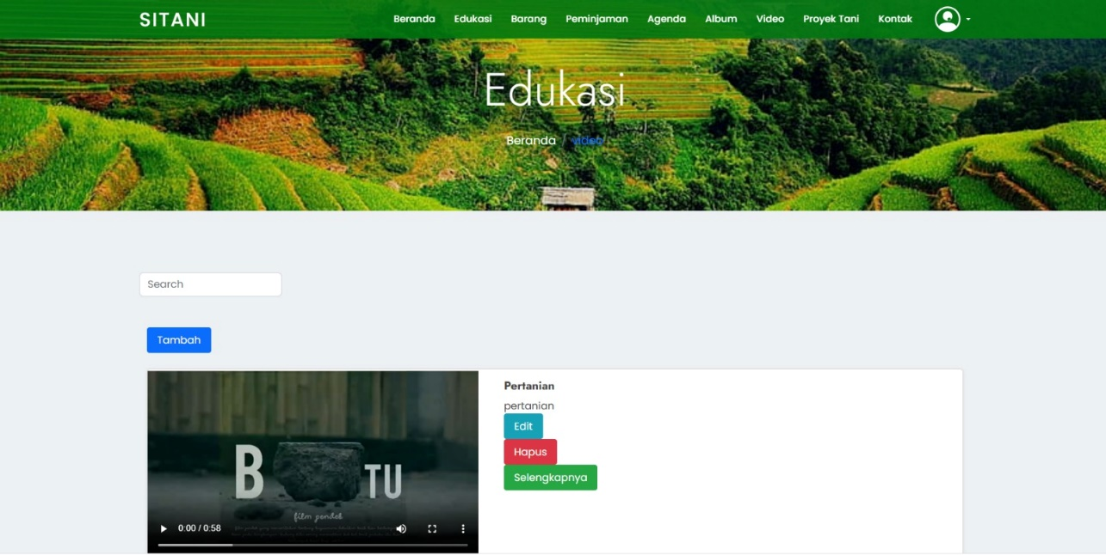

**Gambar 29. Halaman Hapus Video**

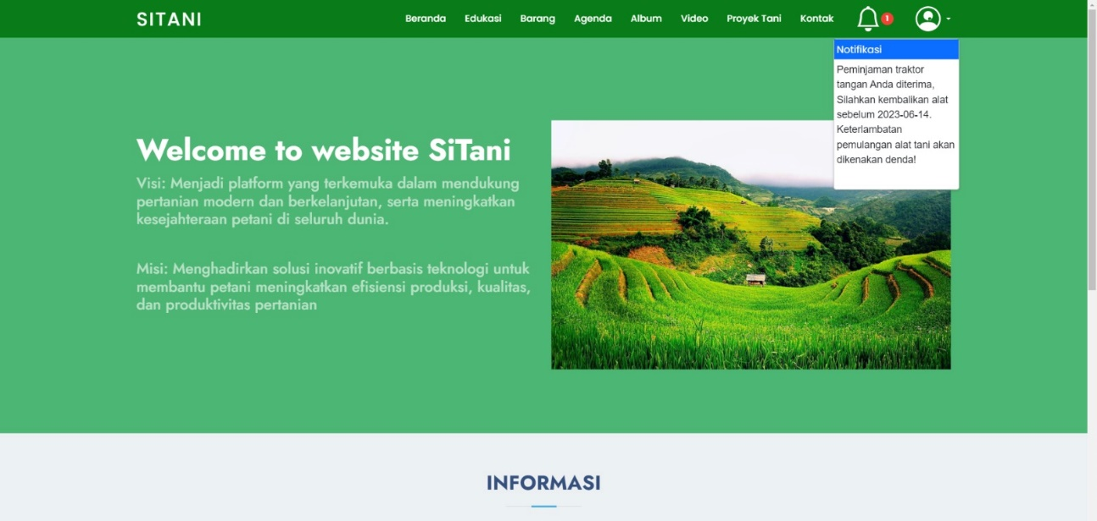

**Gambar 30. Halaman Notifikasi**

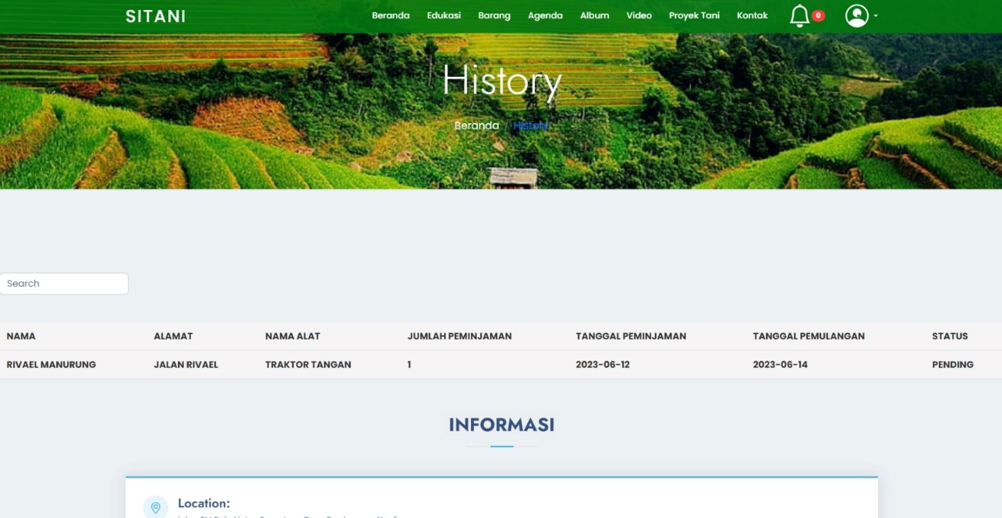

**Gambar 31. Halaman *History***

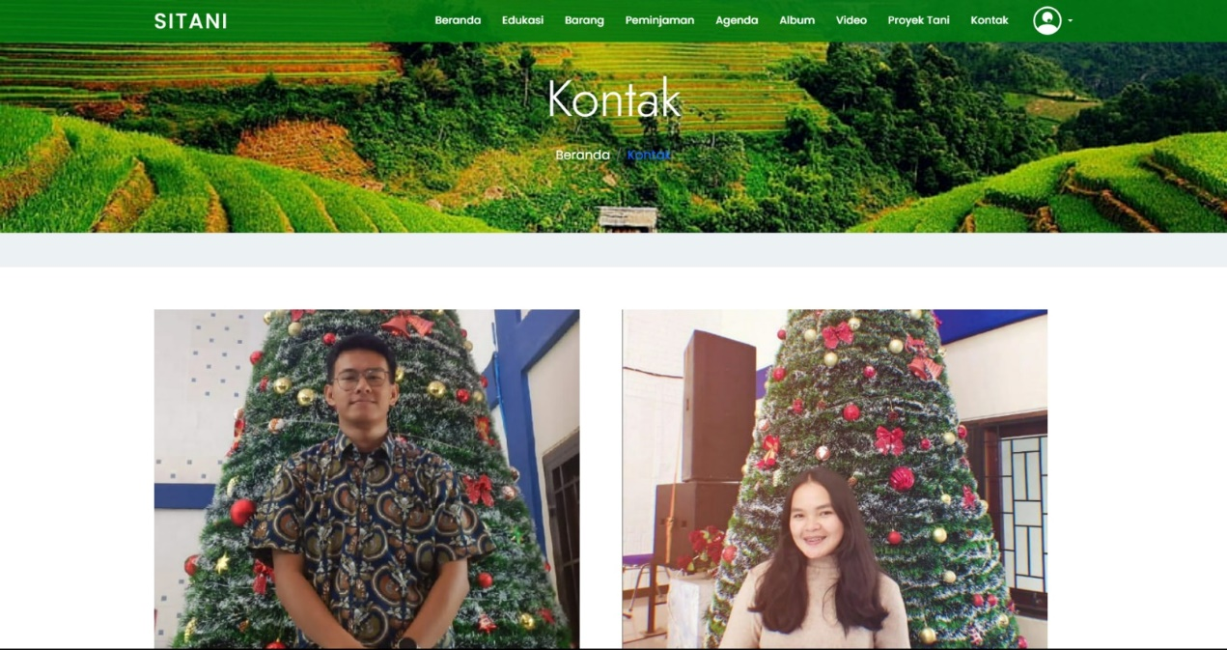

**Gambar 32. Halaman Melihat *Contact Us***

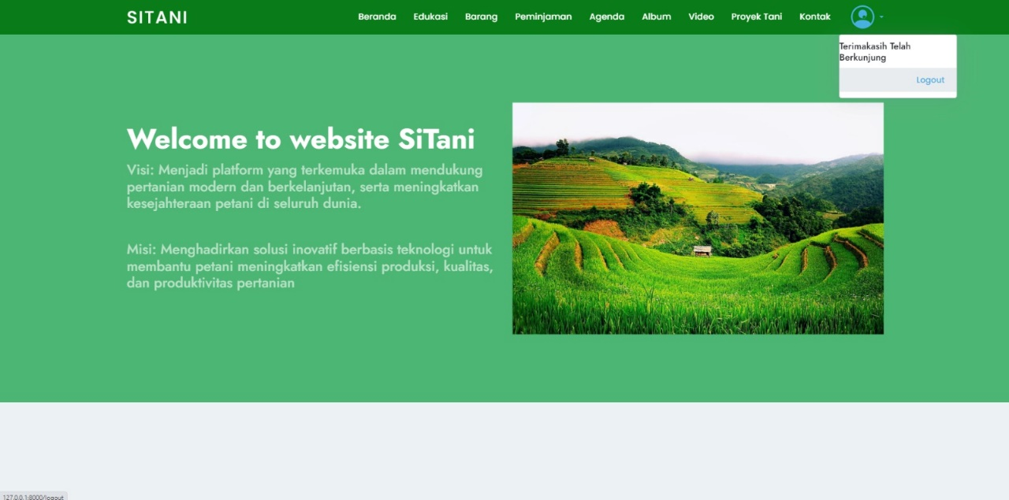

**Gambar 33. Halaman *Logout***

1. Requirement Matrix

**Tabel 4. Requirement Matrix Sistem Informasi SiTani**

|  |  |  |  |  |  |  |  |  |  |  |  |  |  |  |  |  |  |  |
| --- | --- | --- | --- | --- | --- | --- | --- | --- | --- | --- | --- | --- | --- | --- | --- | --- | --- | --- |
|  | SD  01 | SD  02 | SD  03 | SD04 | SD05 | SD06 | SD07 | SD08 | SD09 | SD10 | SD  11 | SD12 | SD13 | SD14 | SD15 | SD16 | SD17 | SD18 |
| Registrasi UC-01 | X |  |  |  |  |  |  |  |  |  |  |  |  |  |  |  |  |  |
| Login UC-02 |  | X |  |  |  |  |  |  |  |  |  |  |  |  |  |  |  |  |
| Menambah edukasi UC-03 |  |  |  |  | X |  |  |  |  |  |  |  |  |  |  |  |  |  |
| Mengedit informasi UC-04 |  |  |  |  |  | X |  |  |  |  |  |  |  |  |  |  |  |  |
| Menghapus informasi UC-05 |  |  |  |  |  |  | X |  |  |  |  |  |  |  |  |  |  |  |
| Menambah barang UC-06 |  |  |  |  |  |  |  |  |  |  |  |  |  | X |  |  |  |  |
| Mengedit barang UC-07 |  |  |  |  |  |  |  |  |  |  |  |  |  |  | X |  |  |  |
| Menghapus barang UC-08 |  |  |  |  |  |  |  |  |  |  |  |  |  |  |  | X |  |  |
| Mengapprove peminjaman alat UC-09 |  |  |  |  |  |  |  |  |  |  |  |  |  |  |  |  |  | X |
| Menambah proyek tani UC-10 |  |  |  |  |  |  |  |  |  | X |  |  |  |  |  |  |  |  |
| Menghapus proyek tani UC-11 |  |  |  |  |  |  |  |  |  |  |  | X |  |  |  |  |  |  |
| Mengedit proyek tani UC-12 |  |  |  |  |  |  |  |  |  |  | X |  |  |  |  |  |  |  |

# Sejarah Versi

|  |  |  |  |  |
| --- | --- | --- | --- | --- |
| **Versi** | **Ditulis Oleh** | **Tanggal** | **Disetujui Oleh** | **Tanggal** |
|  |  |  |  |  |
|  |  |  |  |  |
|  |  |  |  |  |
|  |  |  |  |  |
|  |  |  |  |  |

# Sejarah Perubahan

**No. dokumen :**

**No. versi :**

| **Halaman** | **Semula** | **Menjadi** | **Alasan perubahan** |
| --- | --- | --- | --- |
|  |  |  |  |
|  |  |  |  |
|  |  |  |  |
|  |  |  |  |
|  |  |  |  |

**No. dokumen :**

**No. versi :**

| **Halaman** | **Semula** | **Menjadi** | **Alasan perubahan** |
| --- | --- | --- | --- |
|  |  |  |  |
|  |  |  |  |
|  |  |  |  |
|  |  |  |  |
|  |  |  |  |

# Requirement Matrix

# Sejarah Perubahan

*Bagian ini memuat sejarah perubahan dokumen (no. versi terbaru dibandingkan versi sebelumnya).*

**No. dokumen :**

**No. versi :**

| **Halaman** | **Semula** | **Menjadi** | **Alasan perubahan** |
| --- | --- | --- | --- |
|  |  |  |  |
|  |  |  |  |
|  |  |  |  |
|  |  |  |  |
|  |  |  |  |

**No. dokumen :**

**No. versi :**

| **Halaman** | **Semula** | **Menjadi** | **Alasan perubahan** |
| --- | --- | --- | --- |
|  |  |  |  |
|  |  |  |  |
|  |  |  |  |
|  |  |  |  |
|  |  |  |  |